На правах рукописи

знаменский Сергей Евгеньевич

Структурные условия формирования коллизионных месторождений золота восточного склона Южного Урала

Специальность
25.00.11 - геология, поиски и разведка твердых
полезных ископаемых; минерагения

Автореферат диссертации
на соискание ученой степени
доктора геолого-минералогических наук

Москва – 2008 г.

Работа выполнена в Институте геологии Уфимского научного центра РАН

(УНЦ РАН)

Официальные оппоненты – доктор геолого-минералогических наук
Волков Александр Владимирович

доктор геолого-минералогических наук
Сазонов Владимир Николаевич

доктор геолого-минералогических наук
Тевелев Александр Вениаминович

Ведущая организация – ОАО «Башкиргеология» (г. Уфа)

Защита состоится 30 мая 2008 г. в 14-30 в ауд. 415 на заседании диссертационного совета Д.501.001.62 при Московском государственном университете имени М.В. Ломоносова по адресу: 119991, Москва, ГСП-1, Ленинские горы, МГУ, геологический факультет

С диссертацией можно ознакомиться в библиотеке геологического факультета Московского государственного университета имени М.В. Ломоносова ( ГЗ, 6 этаж).

Автореферат разослан апреля 2008 г.

Ученый секретарь
диссертационного совета Д 501.001.62
доктор геолого-минералогических наук
Р.Н. Соболев

Актуальность работы определяется необходимостью разработки научно обоснованных критериев прогноза и поисков золотого оруденения на Южном Урале и важной ролью структурных исследований в познании генетической природы месторождений золота.
Южный Урал относится к числу основных золотодобывающих регионов России и, несмотря на более чем двухсотлетнюю историю освоения, до сих пор обладает значительными прогнозными ресурсами и разведанными запасами рудного золота. В последние десятилетия здесь открыто несколько крупных месторождений. Вместе с тем в настоящее время весьма остро стоит вопрос о расширении минерально-сырьевой базы золотодобычи. Решение этого вопроса связано как с поиском новых объектов, так и с переоценкой запасов многочисленных частично отработанных и законсервированных месторождений, что требует углубленного изучения условий формирования и закономерностей размещения золотого оруденения.
В последние годы, благодаря исследованиям Р.О. Берзона, М.Б и Н.И. Бородаевских, А.И. Грабежева, В.В. Мурзина, В.Н. Огородникова, В.Н. Сазонова, Э.М. Спиридонова и многих других геологов, детально разработаны вопросы минералогии, геохимии и околорудного метасоматоза на месторождениях золота Ю. Урала. Автором проблема происхождения и закономерностей размещения золотого оруденения решалась преимущественно на основе структурного и тектонофизического анализа рудных полей и месторождений. Систематические исследования с применением специальных структурных методов выполнялись на южноуральских объектах, главным образом, до начала семидесятых годов прошлого столетия геологами ИГиГ УрО РАН, ЦНИГРИ и УГГГА, а в последующие годы или не проводились или проводились в ограниченном объеме [Месторождения золота …, 1999]. Вследствие этого, ряд ключевых аспектов структурного контроля оруденения остаются невыясненными и прежде всего типы рудоносных структурных парагенезисов и механизмы их образования, роль тектонофизического фактора в размещении оруденения, связь структур рудных полей и месторождений с общей тектоникой региона и этапами его развития.
Главная цель работы – изучение структурных и тектонофизических условий формирования, региональных и локальных закономерностей размещения золотого оруденения в тектонических структурах восточного склона (палеоокеанического сектора) Южного Урала. Для достижения поставленной цели решалось несколько конкретных задач, основными среди которых были следующие:
1) типизация золоторудных месторождений;
2) структурно-парагенетический анализ региональных и локальных разрывных нарушений и выяснение особенностей структурной эволюции восточного склона Южного Урала на коллизионном и платформенном этапах его развития;
3) уточнение общей тектонической структуры региона;
4) изучение структурных и магматических факторов регионального контроля золотого оруденения;
5) исследование локальных рудоносных структурных парагенезисов на месторождениях золота различных формационных типов, этапности, механизмов и тектонофизических режимов их формирования;
6) анализ связей структур рудных полей и месторождений с геодинамическими стадиями развития региона;
7) сравнение структурных условий образования месторождений золота Южного Урала и других регионов Урало-Монгольского складчатого пояса.
Фактический материал и методика исследований. Решение поставленных задач осуществлялось на материалах собранных, главным образом, лично автором при изучении рудных полей золотых (Муртыкты, Ик-Давлят, Миндяк, Кочкарь, Золотая гора, Малый Коран и др.), золото-колчеданно-полиметаллических (Балта-тау, Александринское, Бабарыкинское) и колчеданных (Учалинское, Бурибайское) месторождений восточного склона Южного Урала. Кроме того использованы данные, полученные в процессе совместных с И.Б. Серавкиным и А.М. Косаревым региональных исследований зон крупных разломов, которые сочетали в себе детальное картирование отдельных фрагментов разломных зон и структурные наблюдения по серии широтных профилей в масштабе 1:10 000 –1: 50 000. Наиболее представительным является разрез по сейсмическому профилю Уралсейс, пересекающему все мегазоны палеоокеанического сектора Южного Урала.
Главным методом исследований был структурно-парагенетический анализ тектонических нарушений, проводившийся автором, начиная с 1980 г. Он включал изучение морфо-генетических особенностей складчатых и разрывных структур, исследование кинематики разломов [Данилович, 1961; Расцветаев, 1987; Осокина, Цветкова, 1979; Спенсер, 1981; Cowan, Brandon, 1994; Kano, Nakajietal, 1991; Ramsay, Huber, 1987], тектонофизические реконструкции [Гзовский, 1975; Громин, 1978; Гущенко, 1979; Корчемагин, Емец, 1982; Николаев, 1977; Шерман, Днепровский, 1989; McClay, 1995], количественные оценки степени деформированности пород [Паталаха, 1967; Милеев, 1976] и собственно парагенетический анализ структур [Гзовский, 1975; Лукъянов, 1991; Расцветаев, 1987; Старостин, 1988]. На месторождении Муртыкты выполнены петрофизические исследования [Старостин, 1984].
Основой структурных построений на рудных полях и месторождениях служили данные детального картирования их поверхности, проводившегося в масштабе 1: 2000 и 1:5000, документации подземных горных выработок и керна скважин. На ряде объектов (Муртыкты, Миндяк, Красная жила и др.) выполнены литолого-петрографические исследования рудовмещающих пород и формационный анализ магматических комплексов.
Структурные исследования сопровождались дешифрированием аэрофото- и космоснимков, интерпретацией данных грави-, магнито- и электроразведки и сейсмических материалов, обобщением опубликованных и фондовых работ.
Научная новизна. Автором разработана классификация золоторудных месторождений, учитывающая их индикаторные характеристики: генезис, состав руд и вмещающие породы. Впервые для восточного склона Южного Урала выполнены систематические структурно-тектонофизические исследования и парагенетический анализ разномасштабных тектонических нарушений, в том числе рудоносных структур золоторудных и колчеданных месторождений и на этой основе выяснены главные закономерности структурной эволюции палеоокеанического сектора на этапе межконтинентальной коллизии Восточно-Европейского и Казахстанского континентов и на платформенном этапе развития. Уточнена коллизионная структура Магнитогорской и Восточно-Уральской мегазон. В Магнитогорской синформе впервые выделены и охарактеризованы транспрессивные и транстенсивные структурные парагенезисы. Предложен механизм реализации коллизионных процессов, включающий элементы двухъярусной тектоники плит.
Установлены основные закономерности регионального структурного контроля золотого оруденения Магнитогорской мегазоны. Выяснены факторы, определяющие структурную позицию золото-сульфидно-кварцевых месторождений Восточно-Уральского мегазоны.
Изучены структурные парагенезисы, механизмы и тектонофизические режимы формирования локальных рудоносных структур всех основных типов месторождений золота Магнитогорской синформы, а также золото-сульфидно-кварцевых месторождений Восточно-Уральской мегазоны. Выделен новый для Урала тип золотоконтролирующих структур – разномасштабные сдвиговые дуплексы растяжения. На примере Кочкарского месторождения выяснены факторы крупного концентрирования золота в массивах тоналит-гранодиоритовой формации.
Практическая значимость, внедрение результатов. Установленные закономерности структурного контроля золотого оруденения позволяют более эффективно проводить поисковые и разведочные работы на золото в известных районах и прогнозировать новые перспективные площади для постановки поисковых работ. Данные по разрывной тектонике региона использованы при составлении Государственной геологической карты (ГДП-200) и в дальнейшем могут быть использованы при проведении геологосъемочных работ масштаба 1:50000–1:200000. Исследования проводились по тематическим планам ИГ УНЦ РАН, а также в рамках проектов, поддержанных РФФИ (грант 93-05-14033), ВRGM (программа МinUrals № ICA-2-ст-2000-10011), DFG (грант Ме 1425/2), ОНЗ РАН (договоры № ОНЗ-03/3 и 6-ОНЗ). Автором лично и в соавторстве написано 7 хоздоговорных отчетов и научных рекомендаций, переданных Министерству природных ресурсов РБ, ОАО «Башкиргеология», Учалинскому ГОКу, Александринской горнорудной компании, экспедиции «Уралзолоторазведка», тресту «Башнефтегеофизика».
Основные защищаемые положения.
1. Разработана классификация золоторудных месторождений восточного склона Южного Урала, учитывающая их генезис, состав руд и вмещающие породы. Выделяются три главные геолого-генетические группы месторождений, подразделяемые на формационные типы:1) гидротермально-метаморфогенные в альпинотипных гипербазитах: золото-родингитовые и золото-антигоритовые; 2) плутоногенно-гидротермальные: золото-порфировые, золото-кварцевые и золото-сульфидно-кварцевые; 3) полигенно-полихронные в вулканогенно-осадочных и углеродисто-терргенно-карбонатных комплексах: золото-сульфидные и полиформационные с совмещенным золото-сульфидным и золото-кварцевым малосульфидным оруденением.
2. На восточном склоне Южного Урала установлены и охарактеризованы две главные стадии коллизионных деформаций позднепалеозойского возраста: 1) шарьирования и надвигообразования (С₂) и 2) сдвигообразования в режиме левосторонней транспрессии (С₂-Р). С первой стадией тектогенеза связано окончательное формирование бивергентной надвиговой структуры региона. На второй стадии надвиговый пояс был трансформирован в зону транскуррентного левого сдвига.
3. Региональная структурная позиция золото-сульфидных, золото-сульфидно-кварцевых и золото-кварцевых месторождений Магнитогорской мегазоны определяется приуроченностью к сдвиговым зонам транспрессивного типа, а в их пределах – к мегадуплексам растяжения. В мегадуплексах золотое оруденение концентрируется в узлах пересечения разновозрастных разломов при ведущей роли зон мелких сдвигов и косых разрывов близмеридионального, северо-западного и субширотного простираний, образующих и, главным образом, разрушающих дуплексные структуры по типу Y-сдвигов, R- и R’-сколов Риделя соответственно. Как правило, вначале они контролировали размещение позднепалеозойских комплексов малых интрузий и даек, а впоследствие – золотого оруденения.
4. Структуры коллизионных месторождений золота Магнитогорской мегазоны относятся к полигенным и полихронным образованиям, сочетающим в себе ранние надвиговые и поздние сдвиговые парагенезисы. Основным фактором локального контроля золоторудной минерализации различных формационных типов служили сдвиговые деформации. Наиболее продуктивный тектонофизический режим отвечал условиям локального растяжения на фоне общего латерального сжатия.
5. Формирование золото-сульфидно-кварцевого оруденения Восточно-Уральской мегазоны происходило в геодинамическом режиме латерального сжатия. Размещение месторождений контролировалось региональными надвиговыми зонами, а в их пределах – компетентными телами гранитоидов тоналит-гранодиоритовой формации (С₁₋₂). Структурные условия локализации золоторудных жил определялись тектонофизической обстановкой внутри гранитоидных массивов.
Публикации и апробация работы. Автором по теме диссертации опубликовано 73 работы, из них 6 монографий, 23 статьи, 2 препринта, 1 путеводитель, 41 краткое сообщение в периодических изданиях и тезисов докладов на совещаниях различного ранга. Основные положения работы докладывались на I Всероссийском металлогеническом совещании в Екатеринбурге (1994г.), 75^{ой} сессии Немецкого Минералогического общества в Кельне (1997г.), III и IV Всеуральских металлогенических совещаниях в Екатеринбурге (2000г.) и Миассе (2005г.), Международной научной конференции «Коллизионная стадия развития подвижных поясов» в Екатеринбурге (2000г.), III, IV и VI Межрегиональных научных конференциях в Уфе (1999, 2001, 2006 гг.), IX Чтениях А.Н. Заварицкого в Екатеринбурге (2003г.), XXXVII Тектоническом совещании в Новосибирске (2004г.), Международной научной конференции «Геодинамика формирования подвижных поясов Земли» в Екатеринбурге (2007 г.) а также представлялись в форме стендовых докладов на 11 региональных, всероссийских и международных совещаниях и конференциях.
Благодарности. Выполнение диссертационной работы стало возможным благодаря всемерной поддержке и помощи заведующего лабораторией палеовулканологии и металлогении И.Б. Серавкина, которому автор выражает особую признательность. Автор искренне благодарен А.М. Косареву за многолетние совместные исследования на Южном Урале и конструктивное обсуждение различных аспектов работы. Ценные советы и замечания были получены от В.В. Авдонина, О.В. Артюшковой, Э.Н. Баранова, Н.С. Бородиной, В.А. Маслова, А.П. Наседкина, В.А. Прокина, В.Н. Пучкова, В.Н. Сазонова, В.И. Старостина, Г.Б. Ферштатера, Е.П. Ширая. С благодарностью о сотрудничестве автор вспоминает немецких геологов М. Майера и А. Кистерса, с которыми были проведены структурные исследования на золоторудных месторождениях Миндяк, Золотая гора и Кочкарь.
Считаю своим долгом вспомнить добрым словом первого научного руководителя, ныне покойного, П.Ф. Сопко.
Структура и объем диссертации. Диссертация состоит из введения, трех частей, включающих 8 глав, заключения и списка литературы из 314 наименований. Объем работы составляет 384 стр., в том числе 298 стр. текста, 96 рисунков и 13 таблиц. Положение 1 раскрыто в главах 2, 6, 7 и 8; положение 2 – в главах 3–5; положение 3 – в главах 3 и 6; положение 4 – в главе 7; положение 5 – в главах 4 и 8.

Введение
В схемах районирования, основывающихся на принципах тектоники литосферных плит, Урал разделяется на два сектора, принципиально различающихся глубинным строением, составом, возрастом и генезисом слагающих их комплексов: западный – палеоконтинентальный и восточный – палеоокеанический [Нечеухин и др., 1986]. Границей мегаблоков служит сутура Главного Уральского разлома. Палеоконтинентальный сектор (западный склон Урала) отвечает в различной степени переработанной пассивной окраине Восточно-Европейской платформы. Палеоокеанический сектор (восточный склон Урала) интерпретируется как сложный коллаж микроконтинентальных, океанических и островодужных блоков.
В пределах восточного склона Южного Урала выделяются три мегазоны (с запада на восток): 1) Магнитогорская, 2) Восточно-Уральская и 3) Зауральская [Пучков, 2000]. Магнитогорская мегазона (синформа) представляет собой область преимущественного развития среднепалеозойских вулканогенных формаций, образующих палеоостроводужный пояс хорошей сохранности [Серавкин и др.,1992]. В его основании залегают офиолитовые комплексы, выходящие на поверхность в граничных зонах меланжа Главного Уральского и Восточно-Магнитогорского разломов, а также внутри мегазоны в ядрах крупных антиформ [Серавкин и др., 2001]. Осевая часть пояса осложнена коллизионным рифтом, выполненным турне-визейским вулканоплутоническим комплексом [Салихов, 1997], который в свою очередь перекрыт осадочными толщами среднего и позднего карбона.
Основными тектоническими элементами Восточно-Уральской мегазоны являются следующие (с запада на восток): 1) Восточно-Уральское поднятие, 2) Восточно-Уральский прогиб, 3) Зауральское поднятие, 4) Денисовская и 5) Александровская зоны. Восточно-Уральское и Зауральское поднятия представляют собой блоки докембрийской сиалической коры с многочисленными позднепалеозойскими интрузиями палингенных гранитов. Вместе с массивами тоналит-гранодиоритовой формации (С₁₋₂) они трассируют Главный гранитный пояс Урала. Восточно-Уральский прогиб и Денисовскую зону слагают меланжированные палеозойские офиолитовые, островодужные и осадочные формации, образующие в современной структуре тектонические швы. Александровская зона, как и расположенная восточнее Зауральская мегазона – это области развития вулканоплутонических комплексов андийского типа (С₁₋₂).
В целом Урал представляет собой складчатый пояс, прошедший в палеозое полный геодинамический цикл развития. В истории развития восточного склона Южного Урала выделяются два коллизионных этапа: ранний – коллизии Магнитогорской дуги с краем Восточно-Европейского континента (D₃–C₁) и поздний – общей континентальной коллизии (C₂–P) [Пучков, 2007]. В рамках плейттектонических построений существует широкий спектр мнений, касающихся направления позднепалеозойской коллизии, количества фаз тектогенеза и времени их проявления [Знаменский и др., 2000; Иванов, 1998; Пучков, 2000; Серавкин и др., 1992, 1995, 1997; Тевелев, 2003; Язева, Бочкарев, 1998, Bankwitz, Ivanov, 1997 и мн. др.]. Инвариантность различных геодинамических схем во многом обусловлена слабой изученностью тектоники региона современными методами структурного анализа.
На восточном склоне Южного Урала распространены разнообразные по составу и генезису золотосодержащие (колчеданные, медно-порфировые и др.) и собственно золоторудные месторождения. Золоторудные месторождения установлены в Магнитогорской и Восточно-Уральской мегазонах.

Защищаемое положение 1. Разработана классификация золоторудных месторождений восточного склона Южного Урала, учитывающая их генезис, состав руд и вмещающие породы. Выделяются три главные геолого-генетические группы месторождений, подразделяемые на формационные типы: 1) гидротермально-метаморфогенные в альпинотипных гипербазитах: золото-родингитовые и золото-антигоритовые; 2) плутоногенно-гидротермальные: золото-порфировые, золото-кварцевые и золото-сульфидно-кварцевые; 3) полигенно-полихронные в вулканогенно-осадочных и углеродисто-терргенно-карбонатных комплексах: золото-сульфидные и полиформационные с совмещенным золото-сульфидным и золото-кварцевым малосульфидным оруденением.
Общепризнанной классификации золоторудных месторождений пока не существует. Большинство систематик уральских месторождений золота построено на рудно-формационной основе. Однако в рамках рудно-формационного анализа существуют различные подходы к классификации золоторудных месторождений, учитывающие минеральный состав руд [Берзон, Левитан, 1986], минеральный состав и морфологию рудных тел [Сопко, 1977], глубину образования оруденения и количественные соотношения кварца и сульфидов в рудах [Салихов, Бердников, 1985] и другие. Наиболее развернутая классификация предложена В.Н. Сазоновым [Главные рудные…, 1990], в которой золоторудные месторождения объединяются в две генетические группы: магматогенно-гидротермальные и метаморфогенно-гидротермальные. Внутри групп месторождения разделяются по минеральному составу и морфологии рудных тел на формации. В дальнейшем указанным автором была разработана классификация золоторудно-метасоматических формаций Урала [Золото Урала…,1993] и совместно с В.В. Огородниковым, В.И. Коротеевым и Ю.А. Поленовым проведена типизация месторождений по геодинамическим обстановкам их формирования [Месторождения золота…, 1999].
Автором с использованием принципов, предложенных М.Б. Бородаевской и И.С. Рожковым [1978], В.Н. Сазоновым [1990], Ю.Г. Сафоновым [1997] и Н.А. Фогельман, М.М. Константиновым и Н.К. Курбановым [1995], разработана классификация золоторудных месторождений восточного склона Южного Урала, учитывающая их генезис, мине-
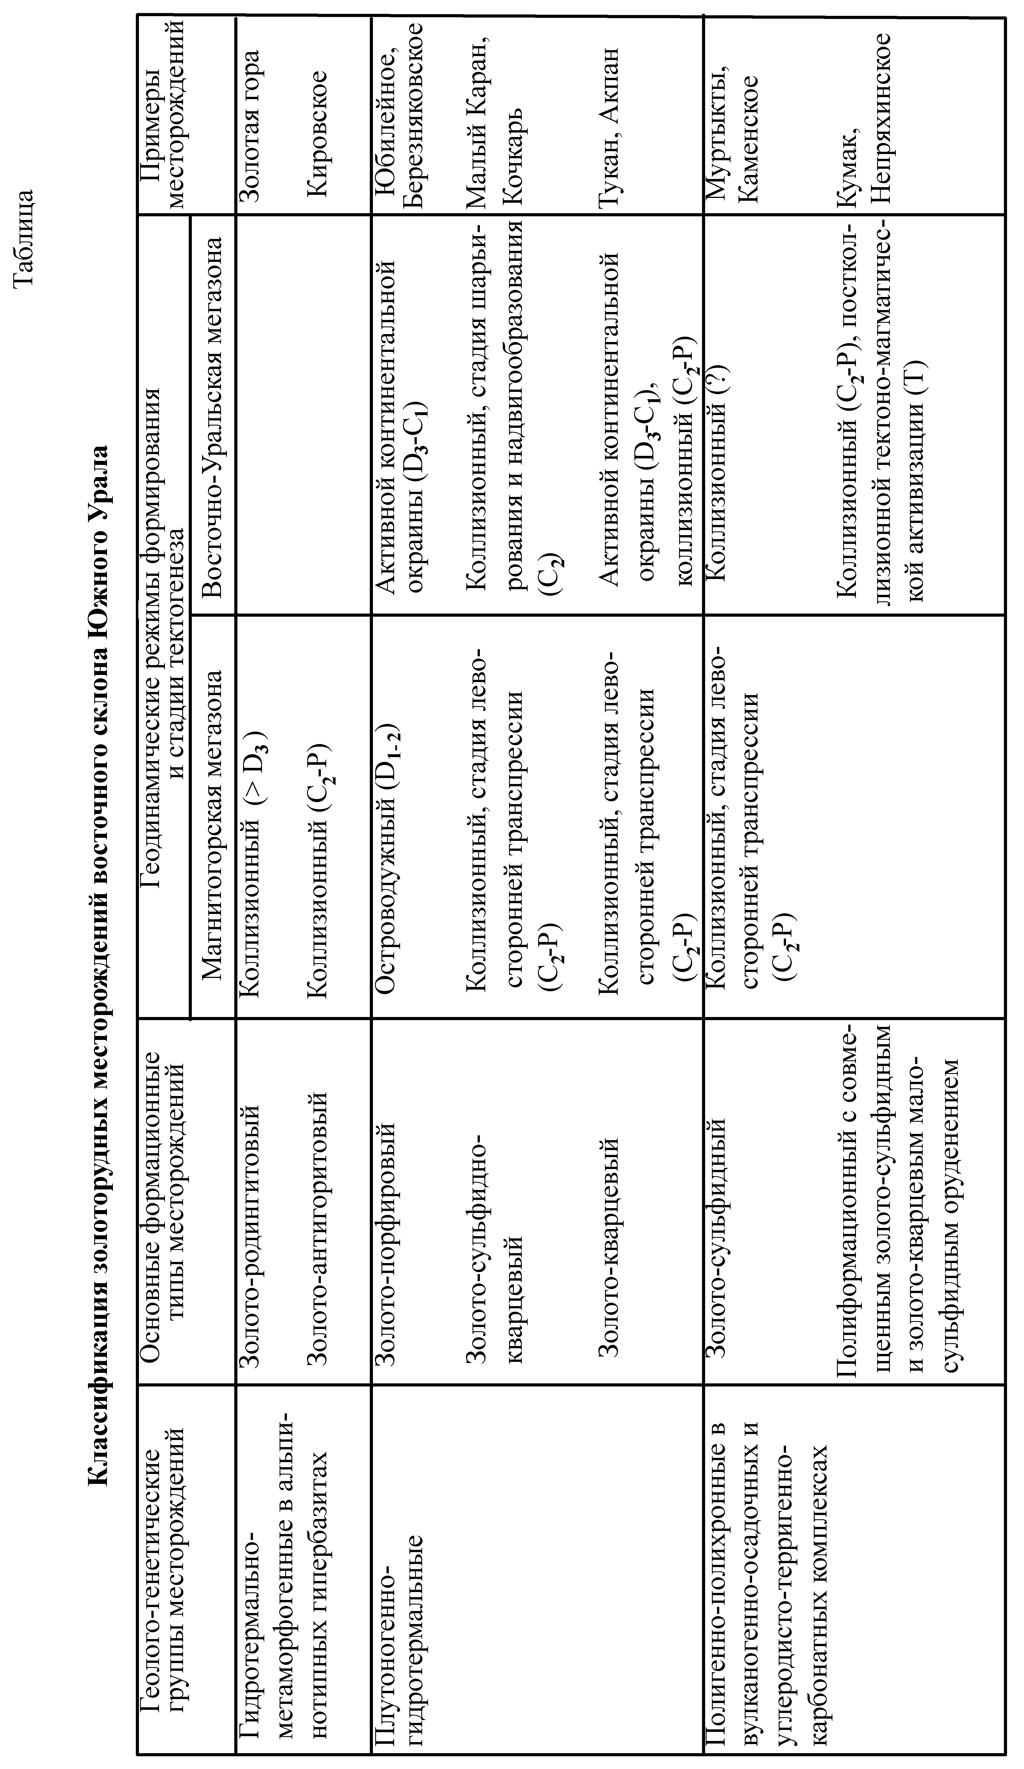
ральный состав руд и вмещающие породы (таблица).
Гидротермально-метаморфогенные месторождения в альпинотипных
гипербазитах
Гидротермально-метаморфогенные месторождения золото-родингитового (Золотая гора, Южно-Вознесенское) и золото-антигоритового (Кировское) типов известны в Магнитогорской мегазоне в коллизионных зонах меланжа Главного Уральского и Восточно-Магнитогорского разломов.
Эталонное золото-родингитовое месторождение Золотая гора, состоящее из серии протяженных хлорит-гранат-диопсидовых (родингитовых) жил, локализовано в Карабашском массиве серпентинизированных гипербазитов, меланжированных и смятых в веерообразную антиформу [Znamensky et al., 1997]. Складка на крыльях ограничена взбросо-надвигами встречного падения, по которым серпетиниты контактируют с осадочными и вулканогенно-осадочными породы силура и верхнего девона [Серавкин и др., 2003]. Жилы выполняют сдвиговые нарушения, наложенные на меланжированные серпентиниты [Знаменский и др., 2005]. Главный рудный минерал месторождения – медистое и ртутьсодержащее золото (пробность 500–700) – концентрируется преимущественно в диопсидовых прожилках второй генерации, а также в наиболее поздних трещинах с карбонатом и хлоритом [Ложечкин, 1935; Мурзин, 1983, 2006; Спиридонов и др., 1997]. Температура образования родингитового парагенезиса составляет 470–230° С, давление – 2–1 кбар. Изотопный состав О и Н силикатных минералов родингитовой ассоциации в наибольшей степени соответствует модели, предусматривающей в качестве источника родингитизирующего флюида метаморфогенный флюид, выделившийся при дегидратации серпентинитов в зонах дислокаций [Мурзин, 2006].
К золото-антигоритовому типу относится Кировское месторождение, залегающее в одноименном массиве серпентинитов. Рудовмещающими структурами на месторождении служат две зоны рассланцевания, сопряженные с надвигом, по которому серпентиниты перекрывают осадочные отложения (С₁) [Сазонов и др., 2002]. В пределах зон рассланцевания серпентиниты подверглись ранней антигоритизации, сопровождавшейся формированием хризотил-асбестовых жил, магнетита и низкопробного золота (820) [Переляев, 1948], и поздним метасоматическим изменениям (амфиболитизации, хлоритизации, карбонатизации и оталькованию), с которыми связано высокопробное золото (920). По данным В.В. Мурзина с соавторами [2007], образование золото-антигоритового оруденения в гипербазитах Южного Урала происходило в зонах дислокаций в процессе регионального метаморфизма. Вторая стадия рудообразования, возможно, обусловлена гранитоидным магматизмом [Сазонов и др., 2002].
Плутоногенно-гидротермальные месторождения
Месторождения этой группы разделяются на золото-порфировый, золото-кварцевый и золото-сульфидно-кварцевый типы.
Золото-порфировое оруденение представлено Юбилейным и Березняковским месторождениями, расположенными в Магнитогорской и Восточно-Уральской мегазонах соответственно. Формирование первого из них связывается с базальтоидным магматизмом барьерной зоны палеоостровной дуги (D₁₋₂) [Грабежев и др., 1992; Кривцов и др., 1986], а второго – с андезитоидным вулканоплутоническим поясом (D₃–С₁) [Грабежев, 2000]. Оба месторождения приурочены к субвулканическим штокам умеренно кислых гранитоидов. На Юбилейном месторождении предметом отработки служат линейные кварц-сульфидные штокверки, развитые среди метасоматитов кварцевого состава [Стороженко, 1984]. Главными рудными минералами являются пирит, арсенопирит, халькопирит, сфалерит, галенит и антимонит. На Березняковском месторождении рудные тела представлены зонами прожилково-вкрапленной сульфидной минерализации, сопровождающейся хлорит-слюдисто-кварц-альбитовыми метасоматитами. В составе руд выделяются золото-полиметаллический с высокопробным золотом (970–984), золото-теллуридно-полиметаллический с низкопробным золотом (650–858) и теллуридно-полиметаллический парагенезисы [Грабежев и др., 2000]. Температура образования оруденения составляет 360–260°С, давление – 0,4–0,2 кбар. Изотопные данные указывают на преимущественно мантийный источник флюидов и рудных компонентов [Грабежев и др., 2007].
Золото-кварцевые и золото-сульфидно-кварцевые месторождения, распространенные в Магнитогорской и Восточно-Уральской мегазонах, существенно различаются между собой по составу и возрасту рудоносных магматических комплексов и структурным условиям образования. В Магнитогорской мегазоне месторождения этих типов тесно пространственно связаны с позднепалеозойскими комплексами малых интрузий и даек (Балбукским синенит–гранит-порфировым, Худолазовским диабазовым и др.), имеющими геохимическую специализацию на золото [Салихов, Бердников, 1985]. Размещение интрузивных комплексов и золотого оруденения контролируется позднепалеозойскими сдвиговыми структурами [Знаменский, Серавкин, 2001₁]. Рудные тела представлены отдельными жилами, сериями жил, линейными штокверками или комбинациями штокверков и жил.
Золото-кварцевое оруденение представлено месторождениями Худолазовской синклинали (Басай, Тукан) [Серавкин и др., 2001]. Золотоносные карбонат-кварцевые жилы и линейные штокверки на этих месторождениях наследуют контакты даек основного состава Худолазовского дайкового комплекса. Жилы и прожилки, сопровождающиеся серицит-кварцевыми метасоматитами, содержат самородное золото и в небольшом количестве (до 3%) пирит, халькопирит и галенит.
В мегазоне преобладают золото-сульфидно-кварцевые месторождения. К числу наиболее распространенных минеральных типов руд этих месторождений относятся пиритовый (Телегинское), пирит-арсенопиритовый (Сиратур), пирит-полиметаллический (Большой Коран) и пирит-полиметаллический с блеклыми рудами, теллуридами и минералами висмута (Алтын-таш). На некоторых месторождениях установлены шеелит (Возрождение) и антимонит (Большой Коран). Количество сульфидов в рудах составляет 10–15%. Золото находится в свободном и в дисперсном состоянии. Самородное золото, как правило, высокопробное (>900) [Месторождения золота…, 1999]. Среди жильных минералов преобладают кварц, карбонат и альбит. Для эндогенного геохимического ореола характерно сочетание элементов «гранитоидного» (W, Mo, Bi, Sn Cs) и ювенильного происхождения (Sb). Околорудные метасоматиты относятся к березит-лиственитовой, эйситовой и хлорит (тальк)-карбонатной формациям. Температура образования оруденения составляет 430–170° С, давление – 0,8–0,7 кбар [Бобохов и др., 1993; Викентьев и др., 2006; Сазонов, 1980]. Изотопными датировками охарактеризовано рудопроявление Рытовские жилы, околорудные метасоматиты которого имеют Rb-Sr возраст 255 млн. лет [Знаменский, 1994].
Плутоногенно-гидротермальные золото-сульфидно-кварцевые месторождения Восточно-Уральской мегазоны (Кочкарское, Джетыгаринское и др.) пространственно связаны с тоналит-гранодиоритовыми массивами (С₁₋₂) и особенно тесно с дайковыми сериями гранитоидов и лампрофиров, сопровождающими эти массивы. Продуктивные интрузии представляют собой надсубдукционные коро-мантийные образования [Ферштатер, 2001]. Тесная пространственная связь золото-сульфидного оруденения с массивами тоналит-гранодиоритовой формации имеет генетическую основу [Коротеев, Сазонов, 2005; Ферштатер и др., 2007; Язева, Бочкарев, 1990]. Вместе с тем геологические и изотопные данные свидетельствуют о значительном временном разрыве процессов магма- и рудообразования и о смене геодинамического режима активной континентальной окраины, существовавшего в период становления продуктивных массивов, на коллизионный режим сжатия на рудном этапе [Знаменский, Серавкин, 2006; Иванов, 1948; Смолин, 1975 и др.]. Временной разрыв, по-видимому, может достигать нескольких десятков млн. лет. Например, на Айдырлинской площади возраст тоналит-гранодиоритового магматизма оценивается в 347 млн. лет (определения В.М. Горожанина [1998] для Каиндинского массива), а золото-сульфидно-кварцевого оруденения – в 315 млн. лет (для Айдырлинского месторождения) [Лозовая, Меньшикова, 1976]. Коллизионные геодинамические обстановки формирования месторождений отчетливо проявляются в региональном контроле их крупными надвиговыми зонами [Знаменский, 2007].
Рудные тела представляют собой кварцевые и карбонат-кварцевые жилы, серии жил и реже линейные жильно-штокверковые зоны, минерализованные сульфидами в количестве 10–20%. Промышленные жилы, как правило, локализованы внутри массивов, главным образом, в сколовых нарушениях [Знаменский, 2007]. По данным В.В. Мурзина [1983], месторождения относятся к следующим основным минеральным типам: 1) пиритовому с халькопиритом, 2) полиметаллически-сульфидному, 3) пиритовому с сульфидами и сульфосолями, 4) пиритовому с сульфидами, сульфосолями, сульфотеллуридами и теллуридами. Золото большей частью самородное высокопробное (обычно больше 920) заключено в кварце и сульфидах. Для глубоких горизонтов месторождений характерно присутствие шеелита. Оруденение сопровождается метасоматитами березит-лиственитовой формации [Сазонов, 1984]. Формирование золоторудной минерализации и сопряженных с ней метасоматитов происходило при Т=400–80°С и Р=1,3–0,6 кбар [Главные рудные…, 1990]. Изотопно-геохимические данные позволяют предполагать смешанный коро-мантийный источник рудных элементов золото-сульфидно-кварцевого оруденения [Золото Урала…, 1993; Мурзин, 1997; Ксенофонтов, Давыдов, 1986 и др.].
Полигенно-полихронные месторождения в вулканогенно-осадочных и углеродисто-терригенно-карбонатных комплексах
Полигенно-полихронные месторождения представлены двумя основными типами: золото-сульфидным и полиформационным. Отличительной особенностью месторождений этой группы является сочетание слабо золотоносной минерализации, сингенетичной вмещающим породам, с продуктивным на золото эпигенетичным оруденением, формирование которого сопровождалось процессами мобилизации рудных компонентов из вмещающей среды. Образование эпигенетичного оруденения связано с деятельностью глубинных флюидных систем и (или) интрузивного магматизма.
В Магнитогорской мегазоне получили развитие золото-сульфидные месторождения, концентрирующиеся на ее северном замыкании. Золото-сульфидное оруденение известно в породах различного возраста. В зоне Главного Уральского разлома оно распространено, главным образом, среди углеродсодержащих терригенных и олистостромовых толщ раннекаменноугольного (Миндяк, Средний лог) и предположительно силурийского (Орловское) возраста, а во внутренних частях мегазоны в девонских вулканогенно-осадочных комплексах (Муртыкты, Ик-Давлят). В разрезе месторождений, залегающих среди удаленных фаций девонских колчеданоносных вулканогенных формаций, обычно присутствует ранняя вулканогенно-осадочная и гидротермально-метасоматическая минерализация существенно пиритового состава, например, на месторождениях Муртыкты, Ик-Давлят и Карагайлы. Эпигенетичное золото-сульфидное оруденение имеет на этих месторождениях пирит-полиметаллический состав и сопровождается околорудными метасоматитами с Rb-Sr возрастом 294 (Муртыкты) и 286 (Карагайлы) млн. лет [Серавкин, Знаменский и др., 1994; Горожанин, 1995]. В углеродсодержащих осадочных и олистостромовых комплексах первичное оруденение представлено глобулярным пиритом (Миндяк) иногда в сочетании с арсенопиритом (Орловское). Сульфиды характеризуются тяжелым биогенным составом серы [Голуб и др., 1982].
Подавляющее большинство месторождений не имеет видимых пространственных связей с интрузивными комплексами. В то же время отчетливо проявлен тектонический контроль оруденения узлами пересечения позднепалеозойских коллизионных разломов [Знаменский, 2004]. Наиболее крупные концентрации золото-сульфидных руд (Миндяк, Муртыкты) установлены на участках наложения структурных узлов на конседиментацинные палеодепрессии [Знаменский, 1988, 2001].
Наиболее распространенными типами позднепалеозойского золото-сульфидного оруденения являются пиритовый, пирит-арсенопиритовый, пирит-халькопирит-сфалеритовый и пирит-полиметаллический с блеклыми рудами и теллуридами. Преобладающий морфологический тип руд – прожилково-вкрапленный. На некоторых месторождениях развита поздняя вкрапленно-прожилково-жильная кварц-сульфидная минерализация. Жильное выполнение представлено кварцем, карбонатами и альбитом. Золото находится, главным образом, в тонкодисперсной форме в сульфидах. В кварц-сульфидных рудах установлено высокопробное самородное золото (>900) [Белогуб и др., 2006; Мурзин и др., 2003]. Температура образования оруденения и околорудных метасоматитов составляет 450–200°С, давление – 0,7–0,04 кбар [Салихов, Бердников, 1985; Бахтина, Сазонов, 1980; Мурзин и др., 2003]. Изотопно-геохимические данные свидетельствуют о поступлении рудного вещества при формировании позднепалеозойской минерализации из разноглубинных источников: мантийных, коровых магматогенных и метаморфогенных, связанных с мобилизацией рудных компонентов из вмещающих пород. Изотопные исследования показали преобладание в пиритах руд месторождений Муртыкты, Миндяк, Средний лог и Красная горка ювенильной серы [Голуб и др., 1982; Логинова, 1976]. В то же время изотопный состав С и О кварца и альбита из околорудных метасоматитов Миндякского месторождения (δ¹³С_{СО2}= -6,2 ÷ -7,8⁰/₀₀; δ¹⁸О_{Н2О}= +6,3÷ +8,2⁰/₀₀) указывает на магматогенный источник рудоносного флюида [Мурзин и др, 2003]. На современной стадии изученности наиболее обоснованной представляется точка зрения о парагенетической связи золото-сульфидного оруденения с многофазовым Балбукским сиенит–гранит-порфровым комплексом (С₂–Р) [Знаменский и др., 2000₂; Салихов, Бердников, 1985].
Признаки мобилизации рудных элементов установлены на многих месторождениях березит-лиственитовой формации [Сазонов, 1984]. На золото-сульфидных месторождениях Красная жила, Миндяк и Муртыкты они, в частности, проявляются в положительной корреляции содержаний элементов-примесей (Cu, Zn, Pb, Co) в пиритах руд с концентрациями этих элементов во вмещающих породах [Знаменский, Знаменская, 2008]. По-видимому, с регенерацией и ремобилизацией золота отчасти связан стратиграфический контроль эпигенетичного оруденения на месторождениях Муртыкты, Ик-Давлят и Миндяк горизонтами, обогащенными сингенетичной минерализацией [Знаменский, 1992, 2001].
В Восточно-Уральской мегазоне известны полигенно-полихронные месторождения обоих типов. Золото-сульфидная минерализация установлена в грабенообразных структурах Восточно-Уральского поднятия среди сильно дислоцированных позднепалеозойскими деформациями углеродисто-терригенно-карбонатных толщ (С₁). На Кировском и Каменском месторождениях, залегающих в Кировско-Кваркенском грабене, развита прожилково-вкрапленная пиритовая и арсенопиритовая минерализация с примесью халькопирита, сфалерита и пирротина [Арифулов и др., 2006]. Высокопробное золото образует микровключения в сульфидах. Оруденение характеризуется субпластовым распределением. Предполагается, что его образование связано с диагенно-катагенетическим преобразованием сингенетичной минерализации, представленной в рудах в виде реликтов коллоидных гематит-мельниковит-пиритовых агрегатов, а также с более поздними гидротермальными процессами, обусловившими развитие в сдвиговых нарушениях серицит-кварцевых метасоматитов с вкрапленностью сульфидов.
Полиформационный тип месторождений представлен рудными зонами Кумакского и Непряхинского рудных полей. По-видимому, к нему относится также Светлинское месторождение [Сазонов и др., 1991]. Кумакское рудное поле приурочено к Кумак-Катансайской сдвиговой зоне смятия. Разломная зона образовалась в позднем палеозое на месте грабена, выполненного углеродсодержащими и терригенно-карбонатными отложениями (С₁). В рудном поле широко развиты пестрые по составу малые интрузии и дайки раннекаменноугольного, позднекаменноугольно-пермского и триасового возраста [Воин, 1966; Новгородова, 1983; Самаркин, Самаркина, 1988]. Основными рудовмещающими структурами служат две меридиональные зоны смятия и рассланцевания более высокого порядка, в пределах которых проявились разнообразные по составу и возрасту гидротермальные изменения, связанные с дислокационным метаморфизмом и метасоматозом, а также золоторудная минерализация. Рудовмещающие зоны смятия развиты в углисто-терригенной пачке, породы которой отличаются присутствием конседиментационного золотоносного пирита [Рудский, 1982]. Предполагается, что сингенетичная минерализация являлась одним из источников золота. Золотопродуктивные метасоматиты объединяются в три формации: эйситовую, березит-лиственитовую и серицит-кварцевую. Оруденение представлено следующими типами: 1) прожилково-вкрапленным золото-сульфидным (с ранней золото-арсенопирит-пиритовой и поздней золото-полиметаллической ассоциациями), 2) жильным золото-шеелит-кварцевым, 3) прожилковым золото-тетрадимит-кварцевым и 4) жильно-прожилковым альбит-кварцевым с самородными металлами и интерметаллидами [Воин, 1966; Новгородова, 1983]. Возрастные взаимоотношения и генетическая природа оруденения различных типов дискуссионны. Опубликованы гидротермально-метаморфогенная [Рудский, 1982] и плутоногенно-гидротермальная [Воин, 1966] модели формирования месторождения, а также модель, связывающая образование оруденения с потоками трансмагматических флюидов [Новгородова, 1983].
Непряхинское рудное поле расположено в зоне регионального Байрамгуловского надвига близмеридионального простирания. Оно сложено интенсивно дислоцированными вулканогенными породами среднего девона (?) и кремнисто-глинистыми и углисто-кремнистыми сланцами нижнего карбона, метаморфизованными на уровне зеленосланцевой фации [Альбов, 1948; Месторождения золота…, 1999]. В вулканогенных породах преимущественно основного состава присутствуют маломощные линзы сплошных колчеданно-полиметаллических руд, а в углеродистых сланцах, по данным Ч.Х. Арифулова с соавторами [2006], – сингенетичный слабозолотоносный пирит. В рудном поле отрабатывалось несколько месторождений (Мягкая жила, Смоленская полоса и др.). Основные рудные тела на этих месторождениях представляют собой крутопадающие зоны смятия и рассланцевания, вмещающие дайки сильно альбитизированных риолитов неизвестного возраста [Альбов, 1948]. В пределах зон развита прожилково-вкрапленная пирит-арсенопирит-сфалерит-галенитовая минерализация, пространственно связанная с дайками риолитов, а также различно ориентированные кварцевые прожилки и жилы с самородным низкопробным золотом (850) и незначительным содержанием пирита и арсенопирита. Вмещающие породы в рудных зонах преобразованы в кварц-серицит-хлоритовые и хлорит-карбонат-тальковые метасоматиты.
Приведенные данные позволяют сделать вывод о том, что золоторудные месторождения восточного склона Южного Урала формировались, главным образом, в геодинамических обстановках позднепалеозойских коллизионных структур

Защищаемое положение 2. На восточном склоне Южного Урала установлены и охарактеризованы две главные стадии коллизионных деформаций позднепалеозойского возраста: 1) шарьирования и надвигообразования (С₂) и 2) сдвигообразования в режиме левосторонней транспрессии (С₂-Р). С первой стадией тектогенеза связано окончательное формирование бивергентной надвиговой структуры региона. На второй стадии надвиговый пояс был трансформирован в зону транскуррентного левого сдвига.
Этап позднепалеозойской континентальной коллизии, характеризовавшийся проявлением двух главных стадий тектогенеза – ранней шарьирования и надвигообразования (С₂) и поздней сдвигообразования в режиме левосторонней транспрессии (С₂–Р), в значительной степени определил современное строение Магнитогорской и Восточно-Уральской мегазон.
Стадия шарьирования и надвигообразования (С₂)
Тектонические деформации на этой стадии концентрировались в структурных швах, ограничивающих крупные блоки с различным типом строения земной коры, в значительно меньшей степени воздействуя на внутренние зоны блоков. Дискретный стиль тектоники особенно ярко выражен в Магнитогорской мегазоне. Наиболее интенсивным позднепалеозойским надвиговым деформациям подверглись фланги мегазоны в краевых зонах Главного Уральского (ГУРа) и Восточно-Магнитогорского (ВМРа) разломов. В этих зонах образовались высокоамплитудные надвиги встречного падения, вследствие чего мегазона приобрела общее синформное строение (рис. 1, 2 А) [Казанцев и др., 1991; Серавкин и др., 2001]. Судя по материалам профиля Уралсейс, краевые коллизионные надвиги имеют листрическую форму (с крутым наклоном вблизи земной поверхности и пологим залеганием на глубоких горизонтах) и глубину заложения не более 25-30 км, т.е. относятся к внутрикоровым разломам [Знаменский и др., 2001; Пучков и др., 2001].
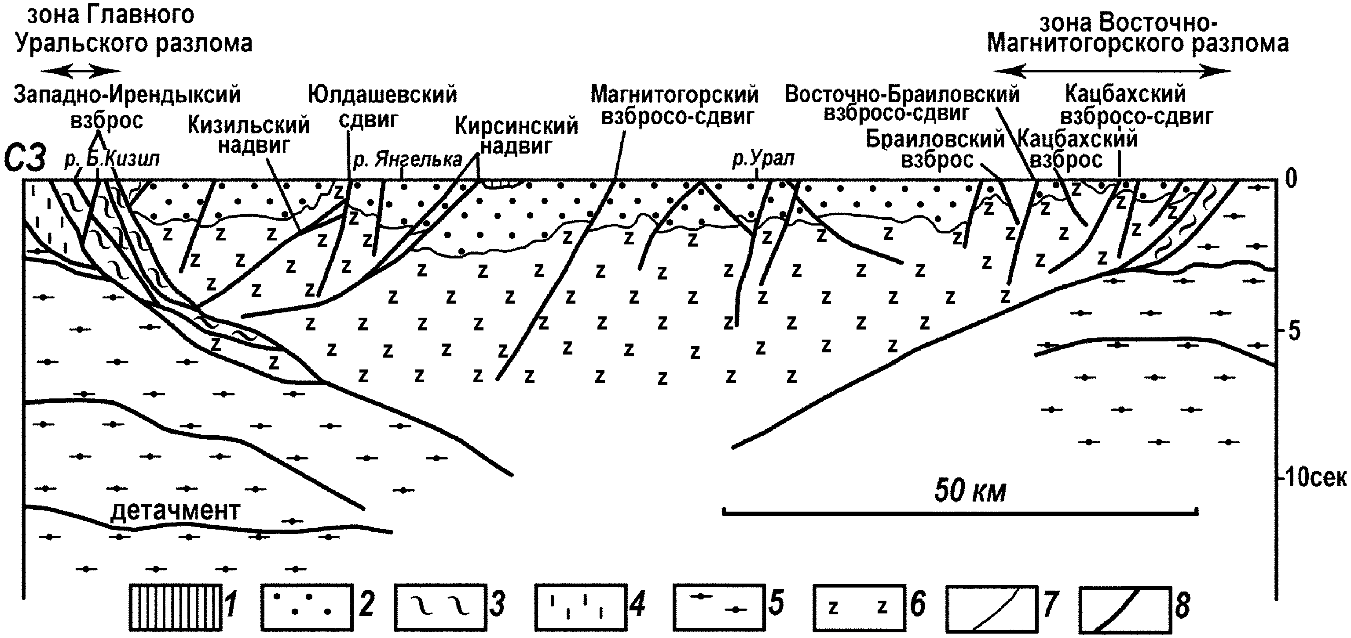
Рис. 1. Схематический разрез Магнитогорской синформы по профилю Уралсейс [Знаменский и др., 2001].
1 – осадочные отложения (С₂); 2 – вулканогенные и осадочные формации (D₁–С₁); 3 – зоны меланжа; 4 – метаморфические комплексы зоны Урал-тау (Pz₁?); 5 – докембрийский фундамент Восточно-Европейской платформы и Восточно-Уральского микроконтинента; 6 – базит-гипербазитовые комплексы; 7 – разломы.

Строение позднепалеозойского надвига зоны ГУРа определяют покровно-надвиговые структуры более высоких порядков, смятые в процессе деформаций в антиформные и синформные складки север–северо-восточного простирания. Со складками сопряжены западновергентные взбросы и надвиги второй генерации (Яльчигуловский, Аушкульский, Западно-Ирендыкский и др.) [Знаменский, 1999₁; Знаменский и др., 2000₁; Серавкин и др., 2000₁, 2003]. В строении надвиговых пластин участвуют породы различного возраста, включая фаунистически датированные отложения серпуховского яруса, например, на Миндякском золоторудном месторождении. На северном фланге разломной зоны надвиговые структуры пересекаются интрузивными телами Балбукского комплекса (С₂–Р), контролируемыми сдвиговыми нарушениями второй стадии тектогенеза [Знаменский, 2001].
Позднепалеозойские надвиговые дислокации «затушевывают» структурные элементы зоны ГУРа, связанные с субдукционными движениями и процессами позднедевонско-раннекаменноугольной коллизии Магнитогорской островной дуги и Восточно-Европейской платформы. Субдукционные и раннеколлизионные структуры закартированы на южном фланге ГУРа [Серавкин и др., 2003].
Из-за сильной нарушенности зоны ВМРа поздними сдвигами надвиговые структуры в ее пределах идентифицируются с большим трудом. Они представлены фрагментами бивергентных чешуйчатых взбросов и надвигов, сохранившимися в сдвиговых пластинах [Знаменский и др., 2001].
Для внутренних частей Магнитогорской мегазоны характерны «тонкокожие» близмеридиональные надвиги и взбросы с амплитудой смещения в первые км, сопровождающиеся подчиненными трансферными разломами [Gibbs, 1984] и складки преимущественно открытого типа (рис. 1, 2 А, ). Нами установлена надвиговая (взбросовая) природа следующих региональных разломов север–северо-восточного простирания: Тунгатаров-
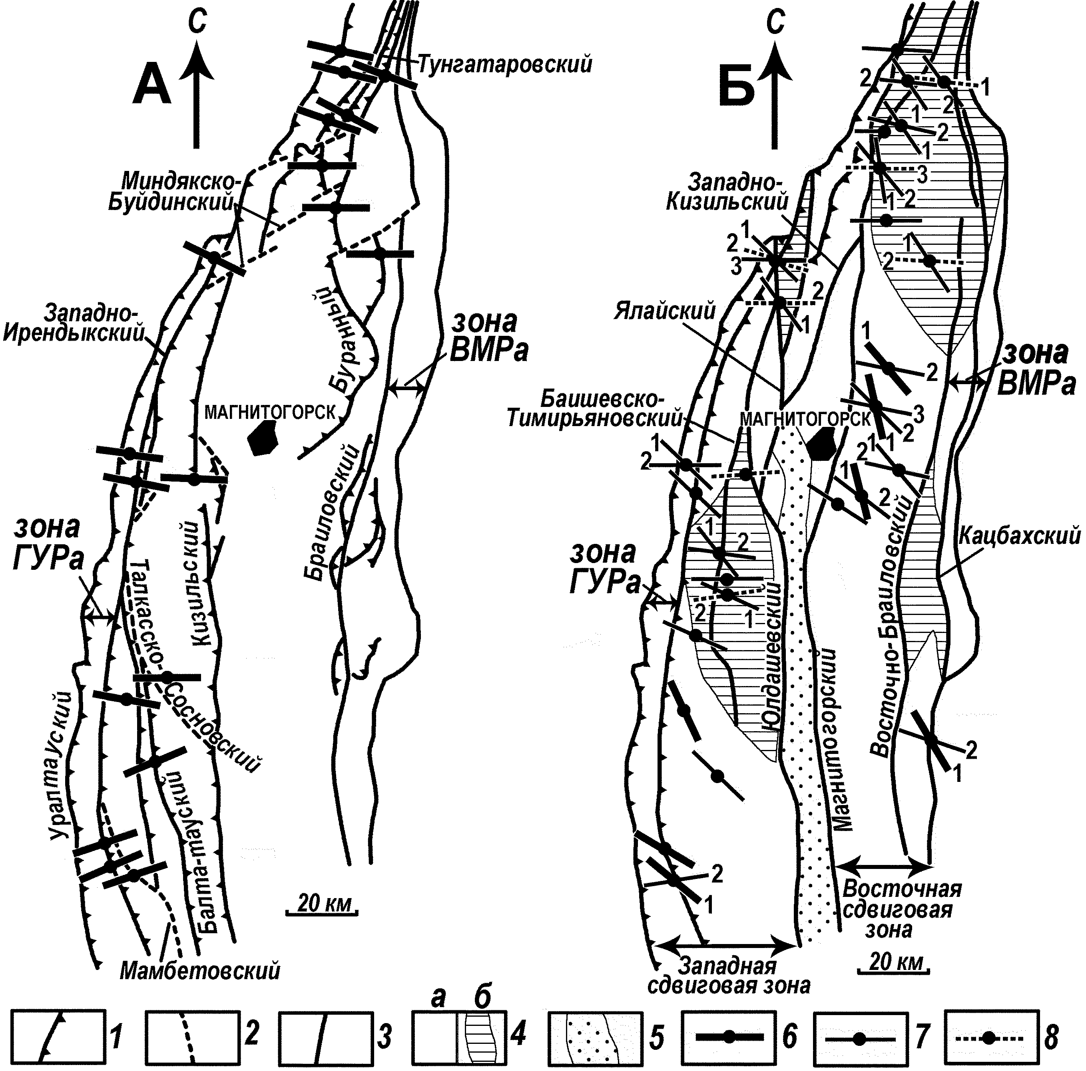
Рис. 2. Схемы ориентировки осей σ₃ локальных полей палеотектонических напряжений на стадиях шарьирования и надвигообразования (А) и сдвигообразования в режиме левосторонней транспрессии (Б) [Знаменский, 2007].
1 – надвиги и взбросы; 2 – трансферные разломы; 3 – левые сдвиги и взбросо-сдвиги; 4–5 – на рисунке 2 Б: 4 – транспрессивные интервалы сдвиговых зон (а) и мегадуплексы растяжения (б), 5 – предполагаемая область компенсационного прогиба; 6–8 – оси σ₃ локальных полей палеонапряжений надвигового (6), сдвигового (7) и сбросо-сдвигового или сдвиго-сбросового (8) типов (арабскими цифрами обозначены фазы деформаций от ранних к поздним).

ского, Карагайлинского, Агыро-Буйдинского (Буранного), Учалинского, Бурибайского, Балта-тауского, а также центрального сместителя зоны Кизильских разломов.
Трансферные нарушения в кинематическом отношении являются косыми разломами. Они ограничивают по простиранию взбросо-надвиговые нарушения или чешуйчатые пакеты в их пределах, а также служат границами блоков с различной полярностью складчатых и разрывных структур. К крупным трансферам относятся северо-западные Мамбетовский левый сдвиго-надвиг и Талкасско-Сосновский левый сдвиго-взброс северо-западного простирания, а также Миндякско-Буйдинская субширотная (восток–северо-восточная) дислокация [Знаменский и др., 2000₁; Серавкин и др., 2001, 2003].
Надвиговыми деформациями внутри мегазоны затронуты породы серпуховского, а местами и раннебашкирского (в зоне Агыро-Буйдинского и Кизильского разломов) возраста [Знаменский, Серавкин, 2001]. На Учалинском колчеданном месторождении установлено «запечатывание» одноименного взброса северо-западными дайками габброидов с абсолютным изохронным К-Ar возрастом 300 млн. лет [Знаменский и др.,1991; Серавкин и др., 1992, 1994]. Таким образом, верхний возрастной предел формирования надвиговых структур внутри мегазоны ограничен московским веком. Распределение локальных полей палеонапряжений, реконструированных в ряде пунктов по разрывам надвигового парагенезиса, указывает на условия регионального близширотного сжатия мегазоны на первой стадии тектогенеза (рис. 2 А).
В Восточно-Уральской мегазоне главные тектонические события на первой стадии деформаций связаны с формированием в шовных зонах, ограничивающих микроконти-
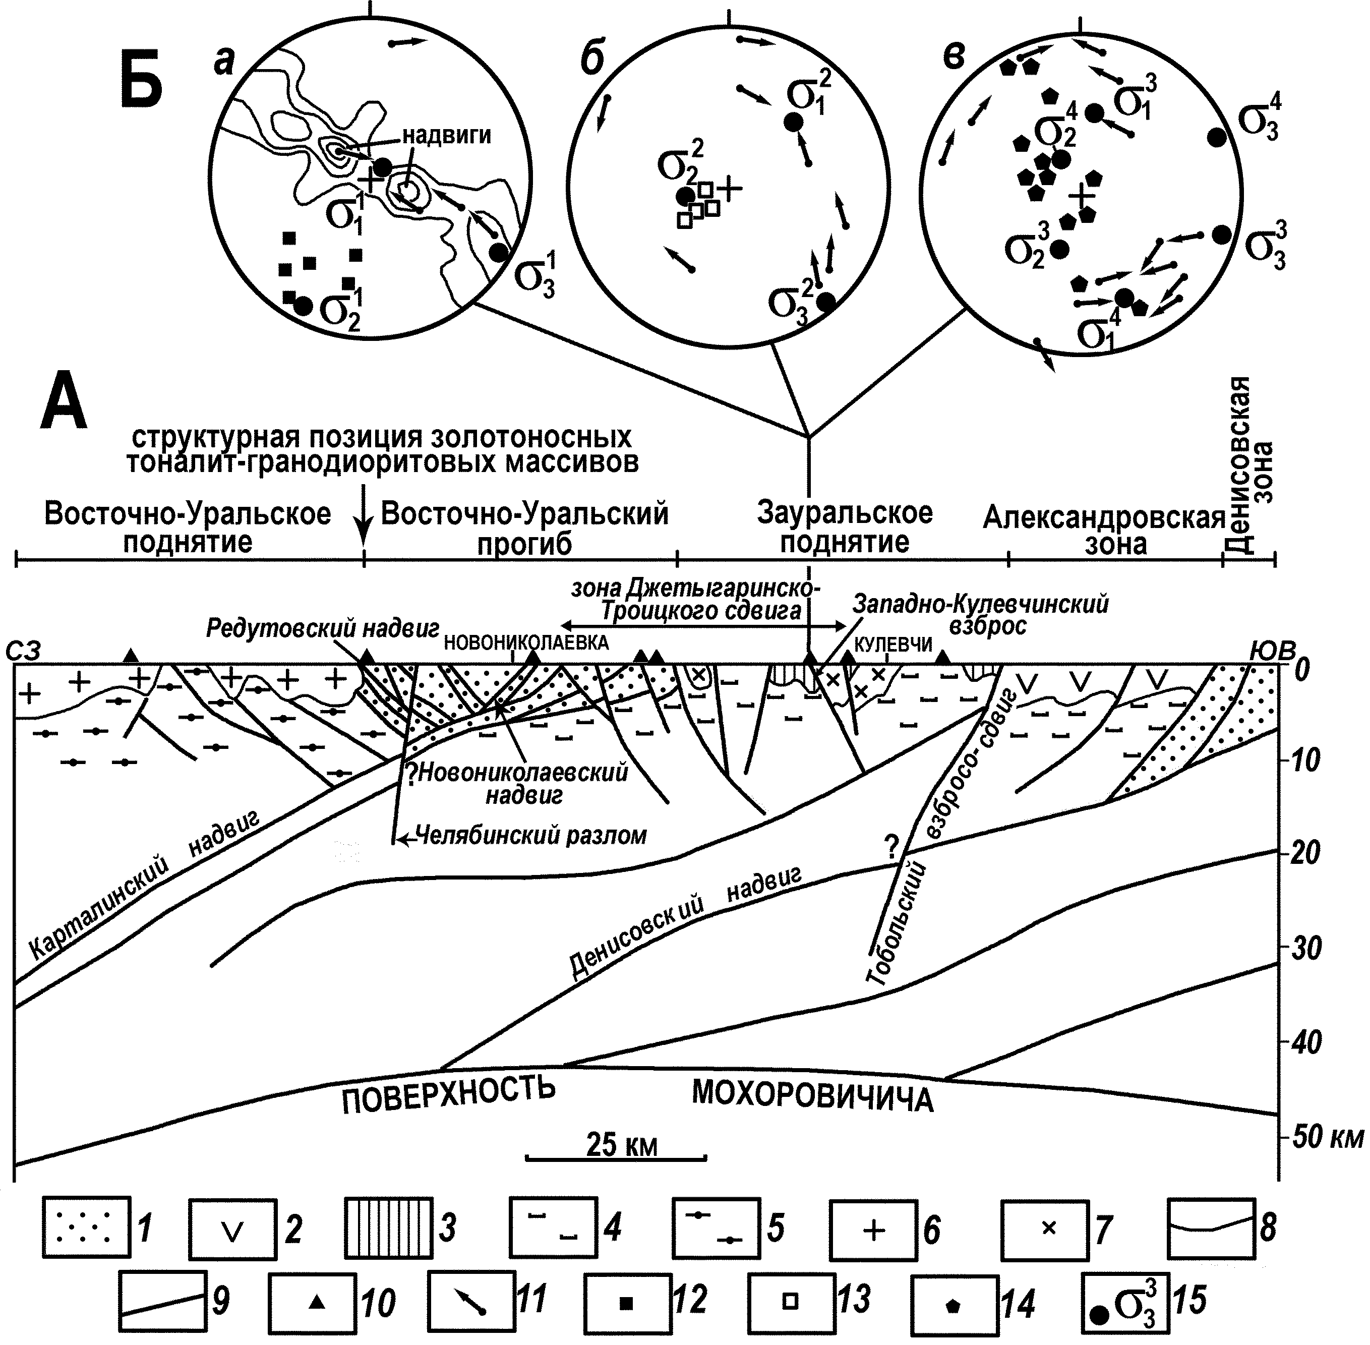
Рис. 3. Схематический разрез Восточно-Уральской мегазоны по профилю Уралсейс (А) [Знаменский, Знаменская, 2006].
На врезке Б показаны диаграммы (здесь и на других рисунках сетка Вульфа, верхняя полусфера): а – трещиноватости (51 замер, изолинии соответствуют 1-2-3-5%), б и в – векторов смещения висячих крыльев разрывов. Замеры выполнены в зоне Западно-Кулевчинского взброса.
1 – меланжированные офиолитовые, вулканогенные и осадочные комплексы (Pz); 2 – вулканогенные формации андийского типа (С₁); 3 – терригенно-карбонатные толщи (С₁); 4–5 – докембрийские комплексы фундамента Зауральского (4) и Восточно-Уральского (5) микроконтинентов; 6 – позднепалеозойские граниты Джабыкского массива; 7 – интрузивные массивы тоналит-гранодиоритовой формации (С₁); 8 – геологические границы; 9 – разломы; 10 – пункты структурных наблюдений; 11–15 – на диаграммах: 11 – векторы смещения висячих крыльев разрывов, 12–14 – шарниры складок, сформировавшихся на стадиях шарьирования и надвигообразования (12), сдвигообразования в режиме левосторонней (13) и правосторонней (14) транспрессии; 15 – здесь и на других рисунках оси главных нормальных напряжений: σ₁ – максимальных, σ₂ – средних и σ₃ – минимальных (арабскими цифрами в числители обозначены стадии тектонических деформаций: 1 – стадия шарьирования и надвигообразования, 2–3 – ранняя и поздняя фазы стадии сдвигообразования в режиме левосторонней транспрессии, 4 – стадия сдвигообразования в режиме правосторонней транспрессии).

нентальные блоки, общекоровых Карталинского и Николаевского (Денисовского) разломов западного падения (рис. 3). На профиле Уралсейс разломы коррелируются с мощны-
ми сериями рефлекторов, прослеживающимися через всю земную кору до гигантского срыва вдоль границы МОХО [Знаменский и др., 2001; Пучков и др., 2001; Echtler et al., 1996]. На поверхности они выражены зонами меланжа с проявлениями дислокационного метаморфизма высоких давлений [Иванов, Карстен, 1993]. На основании общегеологических данных Карталинский и Николаевский разломы предыдущими исследователями были отнесены к надвигам [Иванов, 1998; Пучков, 2000]. Структурные наблюдения, выполненные в зоне Новониколаевского разлома – одного из наиболее крупных надвигов Карталинской зоны подтвердили этот вывод [Знаменский и др., 1996; Знаменский, Знаменская, 2006].
Геолого-структурные данные и сейсмические материалы по профилю Уралсейс позволяют предложить новую модель глубинного строения Восточно-Уральского прогиба. В современной структуре он представлен тектоническим швом, связывающим Восточно-Уральский и Зауральский микроконтинентальные блоки. Основным элементом шва является Карталинская надвиговая зона. Со стороны висячего бока она оперяется системой чешуйчатых надвигов и взбросо-надвигов восточного падения (Пластовским, Номировским, Редутовским, Айдырлинским и др.), концентрирующихся вдоль западного борта прогиба [Тевелев, Кошелева, 2002]. Индикаторные вторичные парагенезисы надвигового типа установлены нами в зонах Айдырлинского и Пластовского разломов [Знаменский, Серавкин, 2006]. Сочетание надвиговых структур встречного падения обуславливает вблизи земной поверхности синформное строение Восточно-Уральского прогиба.
Из-за крайне плохой обнаженности территории Восточно-Уральского и Зауральского поднятий разрывные нарушения, в т.ч. надвиговые (взбросовые) структуры изучены в их пределах недостаточно полно.
На западном фланге Восточно-Уральского поднятия к надвиговым структурам первой стадии тектогенеза относятся хорошо доказанные Сухтелинский покров [Тевелев, 2003] и Арамильская аллохтонная зона [Сначев, 2006], по-видимому, имеющие корни в Магнитогорской синформе [Пучков и др., 2001].
На площади Зауральского поднятия детально разбурена крупная надвиговая
структура – Джетыгаринско-Буруктальская синформа близмеридионального простирания. Она представляет собой северное замыкание Иргизского вулканогенного прогиба (D–C) Мугоджар [Серавкин и др., 1992]. Крылья синформы образуют чешуйчатые надвиги и взбросы, падающие к ее центру. В строении краевых тектонических пластин, наряду с серпентинитами, палеозойскими осадочными и вулканогенно-осадочными толщами и тоналит-гранодиоритовыми массивами, участвуют метаморфические комплексы Зауральского поднятия [Камалетдинов, Казанцева, 1983], что исключает бескорневое аллохтонное залегание синформы, предполагаемое некоторыми исследователями [Нечеухин и др., 1986; Пучков, 2000].
О возрасте надвиговых деформаций в пределах Восточно-Уральской мегазоны можно судить по следующим фактам. Они затрагивают фаунистически датированные серпуховские отложения, например, в зоне Западно-Кулевчинского взброса, но не проявлены в гранитах Джабыкского плутона [Знаменский, Знаменская, 2006], имеющих изотопный Pb-Pb возраст 290 млн. лет [Ферштатер, 2001]. По нашим данным и материалам структурных исследований А.А. Иванова [1944], на месторождении Айдырля, залегающем в зоне влияния одноименного разлома, в близмеридиональных надвигах локализованы золоторудные кварцевые жилы с K-Ar возрастом 315 млн. лет [Лозовая, Меньшикова, 1976].
Локальные поля палеонапряжений, реконструированные в зонах Айдырлинского, Новониколаевского, Кочкарского, Западно-Кулевчинского и других региональных разломов (рис. 3), характеризуются устойчивым субширотным направлением оси сжатия.
Стадия сдвигообразования в режиме левосторонней транспрессии (С₂-Р)
На второй стадии тектогенеза палеоокеанический сектор Южного Урала развивался в режиме транскуррентного левого сдвига [Уэлман, 1972]. Региональное поле палеотектонических напряжений эволюционировало во времени. Генеральная тенденция заключалась в развороте в течение нескольких (не менее трех) фаз деформаций направления регионального стресса против часовой стрелки (рис. 2 Б, 3) [Знаменский, 2006; Знаменский и др., 1996, 2000]. Кроме того тектонические процессы на фоне общей левосторонней транспрессии отличались значительными вариациями типов локальных полей палеонапряжений по латерали.
В начальные фазы тектонических деформаций сформировались крупные левые сдвиги и взбросо-сдвиги близмеридионального простирания а также произошла активизация ранее образованных взбросо-надвиговых нарушений, испытавших движения с левым знаком. Реактивированные левосторонние смещения реконструированы по всем изучавшимся крупным надвигам и взбросам Магнитогорской и Восточно-Уральской мегазон [Знаменский, 2006; Знаменский и др., 1996; Серавкин и др., 2001, 2003 и др.].
Наиболее интенсивным сдвиговым деформациям подвергся восточный фланг транскуррентного разлома на площади Восточно-Уральской мегазоны. В пределах мегазоны в начальные фазы левосторонней транспрессии заложились региональные и трансрегиональные левые сдвиги и взбросо-сдвиги (Джетыгаринско-Троицкий разлом и его ветви [Знаменский, Знаменская, 2006], Тобольский взбросо-сдвиг [Плюснин, 1977] и др.). Левосторонние разломы концентрируются в шовных зонах, ограничивающих Восточно-Уральский и Зауральский микроконтинентальные блоки. Внутри микроконтинентальных блоков к крупным разрывным структурам, образовавшимся под действием деформаций левосторонней транспрессии, принадлежит магмаконтролирующая зона растяжения северо-западного простирания, выделенная Г.Б. Ферштатером [2001] в Восточно-Уральском поднятии. Эта структура вмещает концентрически зональные массивы Степнинского монцодиорит-гранитного комплекса (Р).
Западный фланг транскуррентного разлома в пределах Магнитогорской мегазоны дислоцирован в меньшей степени. Для него характерны сдвиги и взбросо-сдвиги регионального и локального уровней [Шерман и др., 1991], которые вместе с активизированными взбросо-надвиговыми нарушениями формируют две близмеридиональные сдвиговые зоны транспрессивного типа [Sanderson, Marchini, 1984].
С поздними фазами транспрессивных деформаций связаны неоднократная активизация всех ранее сформированных разломов Магнитогорской и Восточно-Уральской мегазон, а также образование парагенезисов локальных разрывов, как правило, объединяющих две системы сдвигов, надвиги (взбросы) и крутопадающие сбросы или трещины отрыва, ориентированные диагонально, перпендикулярно и параллельно относительно направления сжатия соответственно. При этом каждая последующая генерация разрывов отличается от предыдущей общим разворотом против часовой стрелки.
Данные по абсолютному возрасту интрузивных комплексов (Гумбейскому – Rb-Sr возраст 285 млн. лет [Язева, Бочкарев, 2000], Учалинскому – K-Ar возраст 300 млн. лет [Знаменский и др., 1991], Степнинскому – Pb-Pb возраст 285 млн. лет [Ферштатер, 2000]) и околорудных метасоматитов на золоторудных месторождениях (Муртыкты – Rb-Sr возраст 294 млн. лет, Рытовские жилы – Rb-Sr возраст 255 млн. лет [Серавкин и др., 1994, 2001]), контролируемых разломами второй стадии тектогенеза, свидетельствуют о том, что режим левосторонней транспрессии существовал на восточном склоне Южного Урала со среднего карбона по пермь включительно.

Защищаемое положение 3. Региональная структурная позиция золото-сульфидных, золото-сульфидно-кварцевых и золото-кварцевых месторождений Магнитогорской мегазоны определяется приуроченностью к сдвиговым зонам транспрессивного типа, а в их пределах – к мегадуплексам растяжения. В мегадуплексах золотое оруденение концентрируется в узлах пересечения разновозрастных разломов при ведущей роли зон мелких сдвигов и косых разрывов близмеридионального, северо-западного и субширотного простираний, образующих и, главным образом, разрушающих дуплексные структуры по типу Y-сдвигов, R- и R’-сколов Риделя соответственно. Как правило, вначале они контролировали размещение позднепалеозойских комплексов малых интрузий и даек, а впоследствие – золотого оруденения.
Основную роль в региональном контроле золотого оруденения Магнитогорской синформы играют две близмеридиональные левосторонние сдвиговые зоны [Знаменский, 2004; Серавкин, Знаменский, 2006]. Они расположены на восточном и западном крыле синформы (рис. 2 Б). Основными структурными элементами зон являются вновь образованные региональные сдвиги и взбросо-сдвиги и активизированные взбросо-надвиговые нарушения. Восточная зона характеризуется четкими ограничениями (с запада – Магнитогорским взбросо-сдвигом, а с востока – сдвиговыми нарушениями зоны Восточно-Магнитогорского разлома) и хорошо развитой инфраструктурой. В Западной зоне, имеющей «расплывчатые» очертания, сдвиговые деформации проявлены значительно слабее. Ее западная граница большей частью проходит по Западно-Ирендыкскому, а восточная – по Кизильскому и Западно-Кизильскому разломам. На северной центриклинали Магнитогорской синформы они объединяются.
Обе рудоконтролирующие зоны относятся к транспрессивным сдвигам [Sanderson, Marchini, 1984] с характерным для структур этого типа поднятием внутри разломных зон [Silvester, 1988]. В осевой части Магнитогорской синформы линейные поднятия разделены областью предполагаемого компенсационного прогиба, который заполнен осадочными комплексами среднего и позднего карбона. Важнейшей особенностью строения рудоконтролирующих сдвиговых зон является присутствие в них подчиненных доменов, развивавшихся при активном участии транстенсивной тектоники – дуплексов растяжения [Woodcock, Fisher, 1986].
Доминирующим транспрессивным интервалам зон свойственна ассоциация близмеридиональных левых взбросо-сдвигов, северо-восточных и субширотных надвигов, взбросов, косых разломов и конических складок. Ярко выраженной и хорошо изученной областью с транспрессивным типом деформаций является интервал Восточной сдвиговой зоны от широты города Верхнеуральск на севере до границы Челябинской и Оренбургской областей на юге. Этот интервал нарушен многочисленными близмеридиональными левыми взбросо-сдвигами (Аблязовским, Западно-Совхозным и др.) и субширотными надвигами, взбросами и косыми разломами (Харьковским, Бабарыкинским и др.), образующими разноранговые сдвиговые дуплексы сжатия ромбовидной в плане формы, а также серией северо-восточных конических складок (Аблязовской, Базарской и др.).
Результаты выполненных структурных и тектонофизических исследований в сочетании с материалами дешифрирования аэрокосмоснимков и анализа геофизических и геологосъемочных данных позволили реконструировать в пределах сдвиговых зон четыре крупных дуплекса (мегадуплекса) растяжения, названных нами Северный, Худолазовский, Миндякский и Кацбахский (рис. 4) [Знаменский, 2006, Знаменский, Знаменская, 2005]. В плане они имеют форму линз протяженностью по длинной меридиональной оси от первых десятков до 200 км и шириной до 50-60 км. Ограничениями тектонических линз, хорошо читаемых на космоснимках, служат реактивированные взбросо-надвиговые и трансферные нарушения и наложенные на них левые сдвиги и взбросо-сдвиги близмеридионального и северо-западного простираний. Внутренние части дуплексов нарушены сдвигами и косыми разрывами (часто сбросо-сдвигами) близмеридионального, северо-западного и восток–северо-восточного простираний в различных их сочетаниях, которые апроксимируются Y-сдвигами, R- и R’-сколами Риделя соответственно. Подавляющее большинство (более 90%) золото-сульфидных, золото-сульфидно-кварцевых и золото-кварцевых месторождений и рудопроявлений Магнитогорской мегазоны приурочено к мегадуплексам растяжения.
По механизму формирования и структурной позиции мегадуплексы разделяются на два типа. К первому из них относятся Миндякский и Кацбахский дуплексы, образовавшиеся внутри транспрессивных разломных зон на изгибах сдвиговых пластин. Миндякская тектоническая линза расположена на участке искривления против часовой стрелки субпараллельных Баишевско-Тимирьяновского и Ялайского левосторонних разломов и ограничена с севера Уралтауским взбросо-надвигом. Дуплекс отличается невысокой степенью зрелости и, как следствие этого, слабой тектонической нарушенностью. Жильные золото-сульфидно-кварцевые и преобладающие золото-сульфидные месторождения концентрируются в северных интервалах дуплексообразующих разломов, представляющих собой зоны мелких сдвигов и косых разрывов. Рудоносный интервал Ялайского разлома имеет самостоятельное название – Сияргулово-Гареевская зона [Знаменский и др., 2000₂]. Месторождения, как правило, локализованы в узлах пересечения близмеридиональных тектонических зон с разломами других направлений. Например, наиболее крупное Миндякское золото-сульфидное месторождение приурочено к узлу пересечения Баишевско-
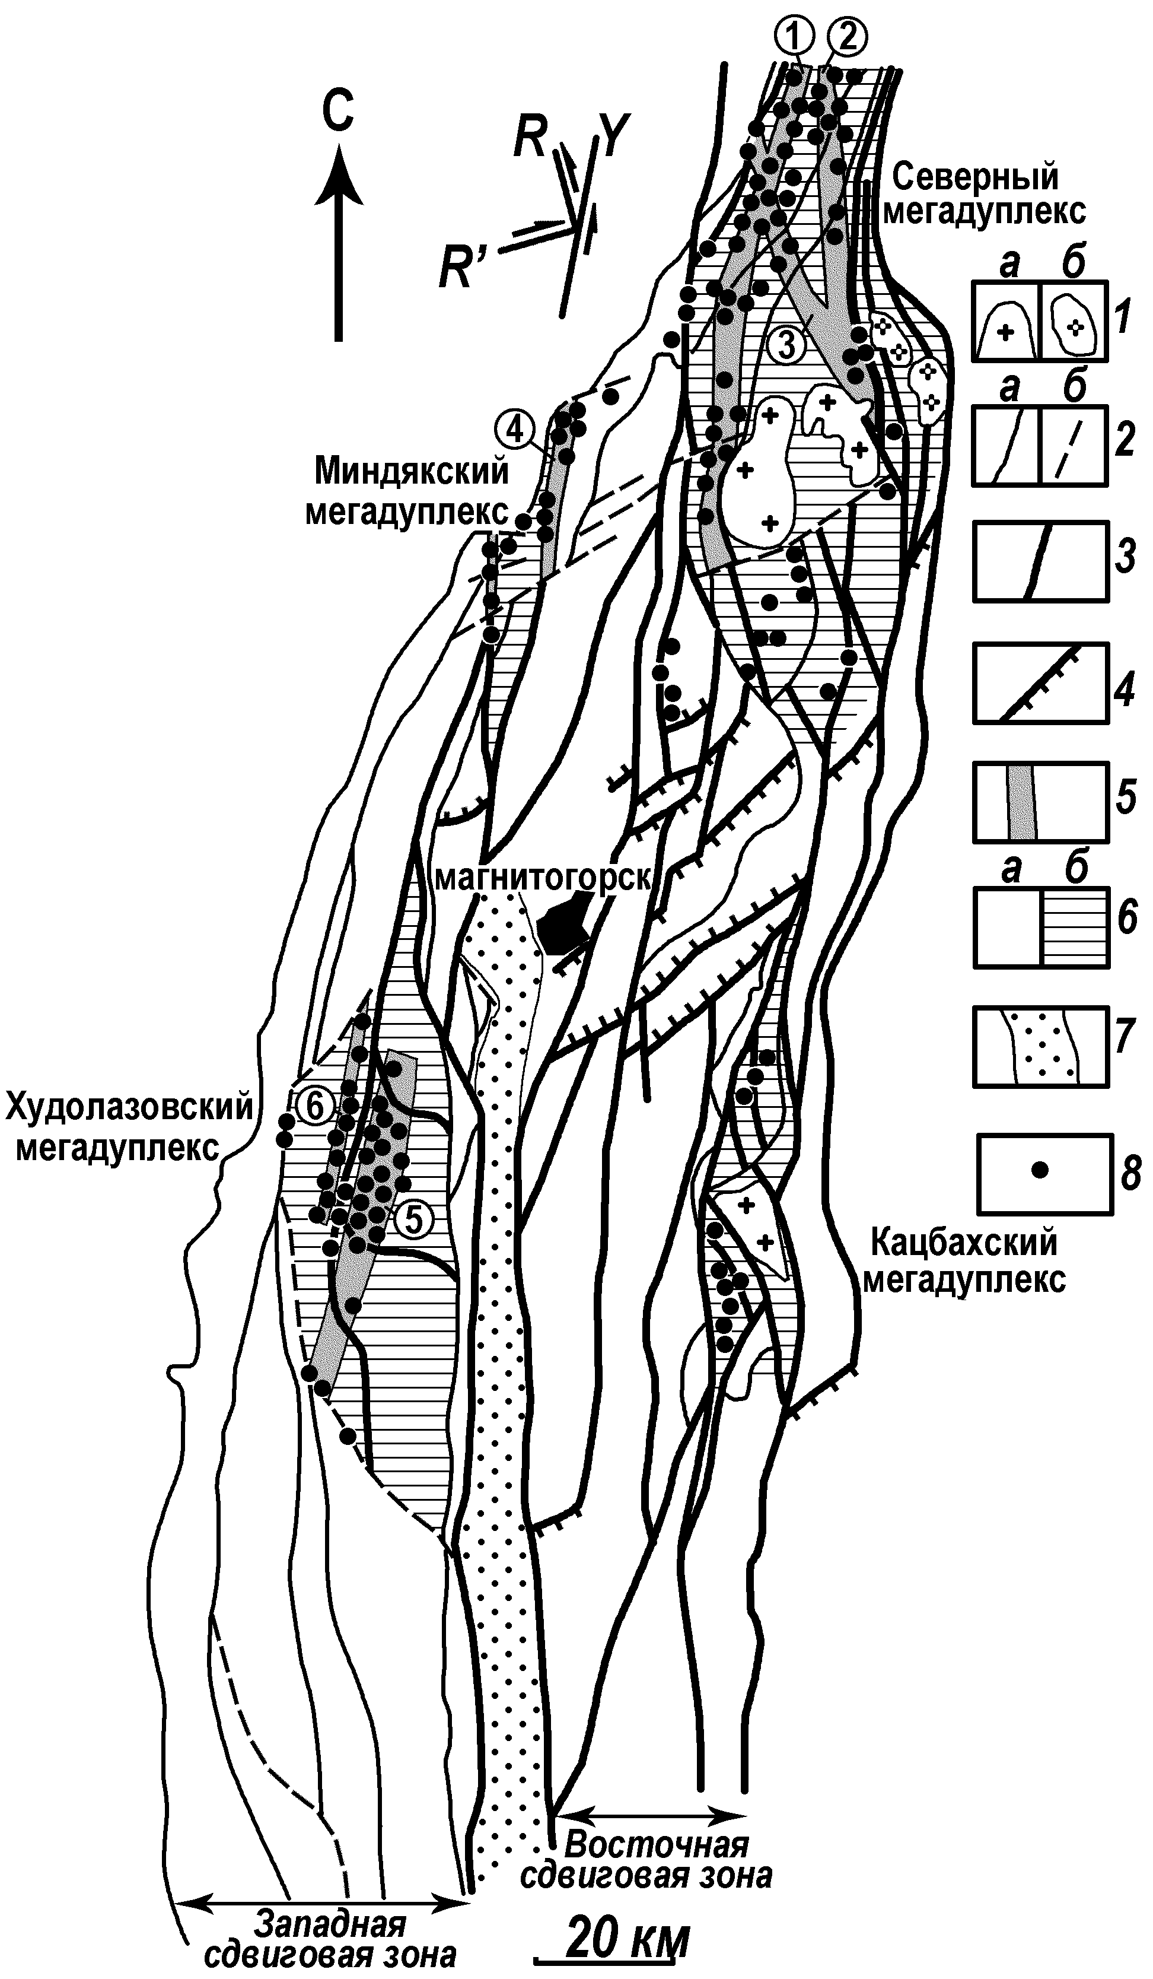
Рис. 4. Схема размещения золоторудных
месторождений Магнитогорской мегазоны.
1 – тоналит-гранодиоритовые (а) и мон-
цодиорит-гранитные (б) массивы; 2 – разломы
первой стадии тектогенеза: а – надвиги и взбросы, б – трансферные разрывные нарушения;
3 – 5 – разломы второй стадии тектогенеза: 3 –
левые сдвиги и взбросо-сдвиги, 4 – надвиги, взбросы, сдвиго-надвиги, сдвиго-взбросы, 5 –
магма-рудоконтролирующие зоны малоамплитудных сдвигов и косых разрывов; 6 – транспресивные интервалы сдвиговых зон (а) и мегадуплексы растяжения (б); 7 – предполагаемая область компенсационного прогиба; 8 – золоторудные месторождения.
Здесь и на других рисунках: Y – сдвиги, параллельные главному разлому, R – сколы Риделя (синтетические сдвиги), R’ – сопряженные сколы Риделя (антитетические сдвиги), Р – вторичные синтетические сдвиги, Т – трещины отрыва.
На рисунках 4–6 арабскими цифрами в кружках обозначены магма-рудоконтролирую-
щие тектонические зоны: 1 – Нуралино-Возне-
сенско-Буйдинская, 2 – Орловско-Выдринская,
3 – Малокаранско-Сиратурская, 4 – Сияргулово-Гареевская, 5 – Султанкульско-Туканская,
6 – Восточно-Ирендыкская, 7 – Красножильско-Шартымская, 8 – Белоозерско-Дунграйская, 9 – Поляковская.
Тимирьяновского разлома с чешуйчатыми взбросо-надвигами зоны ГУРа и субширотными разрывами, входящими в состав Миндякско-Буйдинской дислокации [Знаменский, 2000; Серавкин и др., 2001]. Структурный узел наложен на сильно деформированные фрагменты рампового прогиба, сложенные карбонатным и углеродсодержащим полимиктовым олистостромом (С₁).
Кацбахский дуплекс сформировался в зоне искривления против часовой стрелки сдвиговой пластины, ограниченной Восточно-Браиловским и Кацбахским разломами (рис. 2 Б). В его центральной части располагается Кацбахский гранитный массив, имеющий абсолютный возраст 290 млн. лет [Ферштатер и др., 2007]. Внутреннюю структуру дуплекса определяет система чешуйчатых крутопадающих разрывов север–северо-западного простирания (R-сколов Риделя), вмещающих тела гранитоидов и мелкие жильные золото-сульфидно-кварцевые месторождения и рудопроявления. Золоторудные жилы разведаны также внутри сдвиговых чешуй, где локализованы в разрывах, занимающих положение преимущественно R’-сколов Риделя.
Второй тип представлен более крупными по размерам Северным и Худолазовским мегадуплексами, которые залегают в прямолинейных интервалах сдвиговых зон, полностью охватывая их по ширине. Механизм их образования сходен с экспериментальной моделью развития дуплексов в прямолинейных интервалах сдвиговых зон, формировавшихся при наложении на R-сколы Риделя продольных Y-сдвигов [Woodcock, Fisher, 1986]. При этом позиция мегадуплексов этого типа в значительной мере определяется особенностями размещения разломов, сформировавшихся на стадии шарьирования и надвигообразования. Например, Худолазовский дуплекс возник при активизации системы разломов надвигового парагенезиса, состоящей из близмеридиональных Западно-Ирендыкского взброса и Кизильского надвига и расположенного между ними Талкасско-Сосновского трансфера северо-западного простирания. «Катализатором» образования в Восточной сдвиговой зоне Северного мегадуплекса, по-видимому, послужил северо-западный интервал Агыро-Буйдинского надвига, ограничивающий дуплексную структуру с юга.
В пределах Северного мегадуплекса наиболее продуктивным на золото является его северный фланг (рис. 5 А). По нашим данным [Знаменский и др., 2000₂; Серавкин и др., 2001], мегадуплекс нарушен шестью субвертикальными тектоническими зонами малоамплитудных сдвигов и косых разрывов, контролирующих размещение малых интрузий Балбукского сиенит-гранит-порфирового комплекса (С₂-Р) и золотого оруденения. К ним относятся близмеридиональные левосторонние Нуралино-Вознесенско-Буйдинская и Орловско-Выдринская (Y-сдвиги), северо-западная левосдвиговая Малокаранско-Сиратурская (R-скол Риделя), субширотные правосторонние Поляковская, Белоозерско-
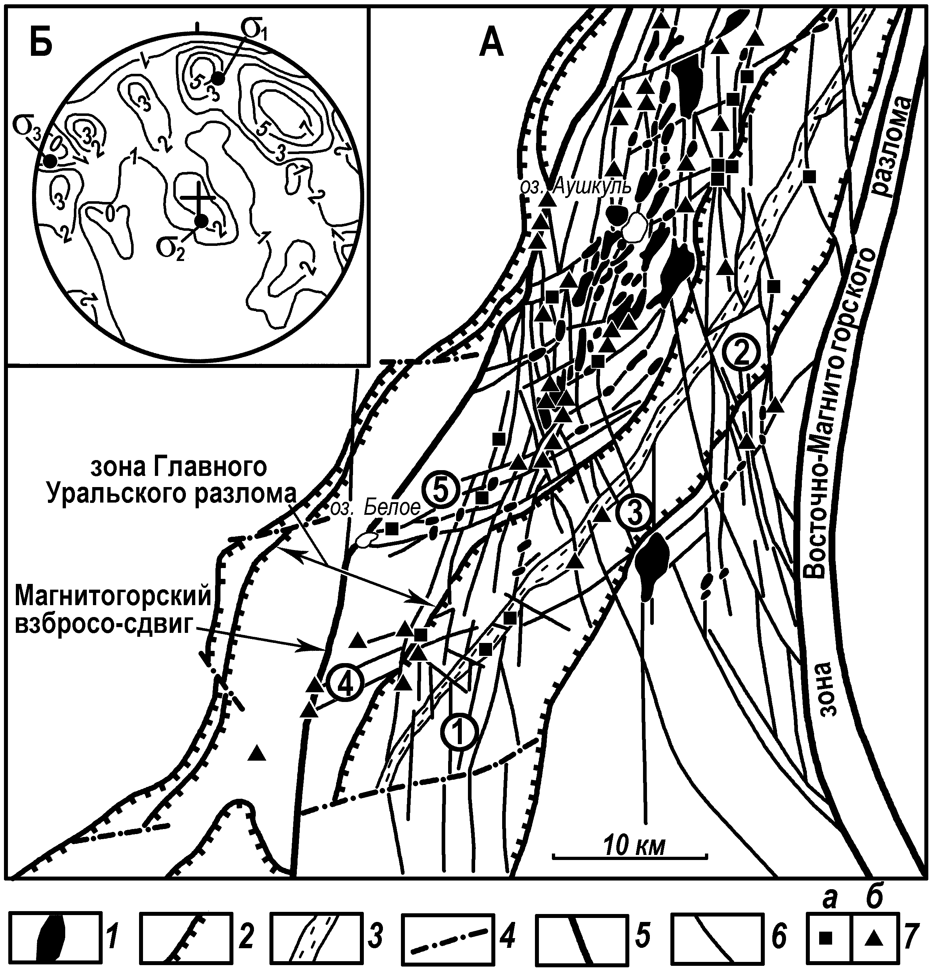
Рис. 5. Структурная схема северного фланга Северного мегадуплекса (А) (составлена с использованием данных И.С. Анисимова [1982ф], М.В. Смирнова [1981ф] и материалов треста «Башзолото»).
На врезке Б показана диаграмма плотностей полюсов золоторудных кварцевых жил. 679 замеров.
1 – интрузивные тела Балбукского сиенит–гранит-порфирового комплекса (С₂– Р); 2 – 4 – разломы первой стадии тектогенеза: 2 – надвиги и взбросы, 3 – зона Тунгатаровского взбросо-надвига, 4 – трансферные разрывные нарушения; 5 – 6 – разломы второй стадии тектогенеза: 5 – сдвиги и взбросо-сдвиги, образующие мегадуплекс; 6 – магма-рудоконтролирующие сдвиги и косые разрывы, разрушающие мегадуплекс; 7 – золото-сульфидные (а) и золото-сульфидно-кварцевые (б) месторождения.

Дунграйская и Красножильско-Шартымская (R’-сколы Риделя) разломные зоны. Эти зоны характеризуются значительной протяженностью по простиранию, достигающей 100 км и более, и амплитудами смещений в первые сотни м – первые км. Данные гравиразведки свидетельствуют о большой глубине заложения тектонических зон, составляющей не менее 5–6 км.
Позднепалеозойские интрузии и золотое оруденение концентрируются в узле пересечения тектонических зон, образуя зональный рудно-магматический центр. Структурный узел наложен на зону меланжа ГУРа и расположенные восточнее девонские вулканогенные и осадочные комплексы осевой части Магнитогорской мегазоны. Внутри центра располагаются магматические тела и проявления золото-сульфидно-кварцевого типа. Все главные разновидности пород Балбукского комплекса обладают повышенными содержаниями Au, которые составляют (в мг/т): в диоритах – 6,2; в сиенито-диоритах – 11,0; в сиенитах и граносиенитах – 12, 4 и в гранит-порфирах – 2,4. Продуктивными на золото-сульфидно-кварцевое оруденение, как правило, являются массивы сиенитового и граносиенитового состава. Таким образом, металлогеническая специализация Балбукского комплекса на золото проявляется и на геохимическом уровне.
По периферии рудно-магматического центра располагаются золото-сульфидные месторождения. По нашим наблюдениям на месторождениях Муртыкты, Ик-Давлят, Рябковские горки и Красная жила, золото-сульфидная минерализация сформировалась раньше золото-сульфидно-кварцевого оруденения, что подтверждают возрастные датировки. Например, околорудные метасоматиты золото-сульфидного месторождения Муртыкты имеют Rb–Sr изохронный возраст 294 млн. лет, а расположенного в 2 км восточнее золото-сульфидно-кварцевого рудопроявления Рытовские жилы – 255 млн. лет [Серавкин, Знаменский и др., 1994].
Внутри рудно-магматического центра отдельные золотоносные зоны и месторождения тяготеют к узлам пересечения разновозрастных разрывов более высокого порядка. Золото-сульфидные месторождения приурочены к узлам, которые обычно включают две генерации разломов (от ранних к поздним): 1) взбросы и надвиги северо-восточного простирания и сопряженные с ними северо-западные и близширотные трансферы и 2) магмаконтролирующие сдвиги и косые разрывы. На золото-сульфидно-кварцевых объектах развита также третья наиболее поздняя ассоциация синрудных разломов преимущественно северо-западного простирания.
Примером золотоносного структурного узла может служить Малокаранско-Александровская площадь, вмещающая мелкие золото-сульфидно-кварцевые месторождения (Малый Каран, Алексадровское и др.) [Знаменский, 2001]. Здесь пространственно совмещены разрывные структуры трех возрастных групп. К наиболее ранней из них относится тектоническая пластина вулканогенно-осадочных пород, ограниченная с северо-запада Аушкульским, а с юго-востока Малокумачинским взбросами юго-восточного падения. Вторая группа представлена системой магматических дуплексов растяжения, возникшей в условиях левосдвиговых дислокаций по пересекающимся разломам север–северо-восточного (Нуралино-Вознесенско-Буйдинская зона) и северо-западного (Малокаранско-Сиратурская зона) простираний. Магматические дуплексы выполнены интрузиями Балбукского комплекса. На них наложена синрудная левостороннняя сдвиговая зона северо-западного простирания (третья группа разрывных нарушений).
Наиболее крупные концентрации золото-сульфидного оруденения – месторождения Муртыкты и Ик-Давлят – локализованы в структурном узле, совмещенном с межвулканической палеодепрессией. Палеодепрессия выполнена промежуточными и удаленными фациями колчеданоносной риолит-базальтовой формации (D₂), характеризующимися присутствием сингенетичной пиритовой минерализации.
В течение длительного периода времени, включавшего этапы заложения дуплексоразрушающих тектонических зон, внедрения малых интрузий и даек и формирования золотого оруденения, внутри Северного мегадуплекса действовали сдвиговые и сбросо-сдвиговые поля палеонапряжений (рис. 5 Б).
Худолазовский мегадуплекс вмещает одноименную синклиналь близмеридионального простирания (рис. 6 А). Складка относится к структурам, образовавшимся на стадии шарьирования и надвигообразования. Внутренние части мегадуплекса нарушены системой разнопорядковых разрывов преимущественно север–северо-восточного и северо-западного простираний. В полосе, ограниченной Баишевско-Тимирьяновским и Кизильс-
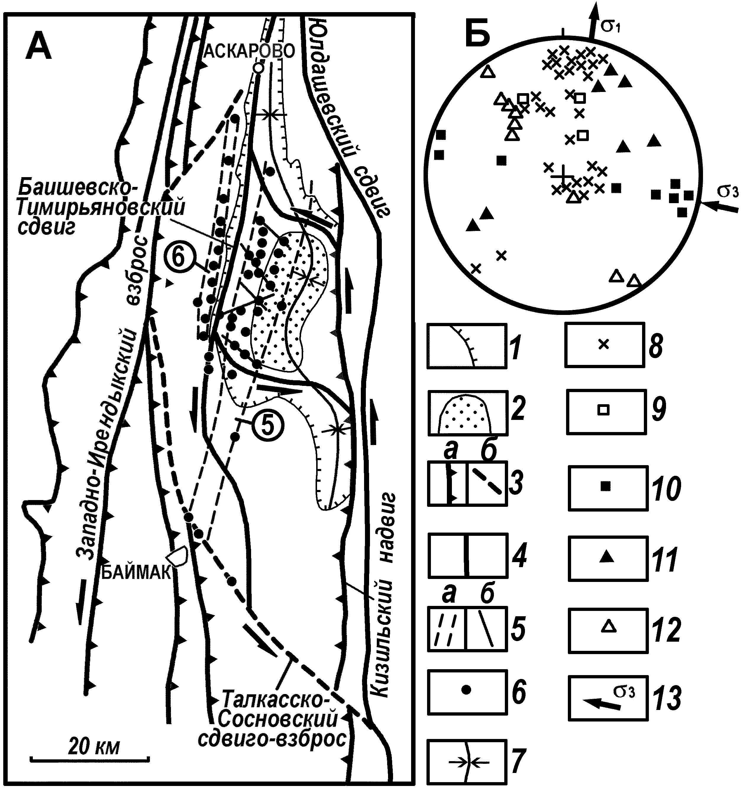
Рис. 6. Структурная схема Худолазовского мегадуплекса (А) [Серавкин и др., 2001].
На врезке Б показана диаграмма ориентировки разрывов, вмещающих золоторудные кварцевые жилы.
1 – границы Худолазовской синклинали по подошве мукасовского горизонта кремней (D₃); 2 – контуры ядра Худолазовской синклинали по подошве терригенно-кремнистых пород зилаирской свиты (D₃–С₁); 3 – надвиги и взбросы (а) и трансферные разломы (б); 4 – сдвиги и взбросо-сдвиги; 5 – магма-рудоконтролирующие зоны сдвигов и косых разрывов (а) и отдельные разломы (б); 6 – золоторудные месторождения; 7 – ось Худолазовской синклинали; на диаграмме: 8–12 – полюса
золоторудных кварцевых жил, локализованных в трещинах отрыва (8), сбросах (9), взбросах (10), левосторонних (11) и правосторонних (12) разрывах; 13 – направление осей минимальных (σ₃) и максимальных (σ₁) нормальных напряжений.

ким разломами, ядро Худолазовской синклинали смято в пологие антиформные и синформные складки северо-восточного простирания, типичные для зон левого сдвига. Наложенные складки подчеркиваются изгибами в плане оси Худолазовской синклинали. К крыльям поздних складок приурочены два субвертикальных левых сдвига–срыва северо-западного простирания, которые разделяют рассматриваемую зону на дуплексы растяжения более высокого порядка. В процессе продолжавшихся левосторонних движений по граничным Баишевско-Тимирьяновскому и Кизильскому разломам северо-западные срывы испытали пластические деформации и приобрели S-образную форму.
В пределах мегадуплекса развито жильное и жильно-штокверковое золото-кварцевое оруденение. Оно концентрируется в двух тектонических зонах близмеридионального простирания, соответствующих Y-сколам [McClay, 1995]: Восточно-Ирендыкской и Султанкульско-Туканской [Серавкин и др., 2001]. Султанкульско-Туканская зона расположена в ядре Худолазовской синклинали, выполненном терригенно-кремнистыми породами (D₃–С₁), в области пластических деформаций северо-западных левых сдвигов. Она состоит из серии малоамплитудных разрывов и зон трещиноватости северо-западного, субширотного и преобладающего север – северо-восточного простираний, которые вмещают дайки основного состава позднепалеозойского Худолазовского дайкового комплекса позднепалеозойского возраста, а также наложенное на них жильное золото-кварцевое оруденение. Сколько-нибудь заметных смещений по ней не установлено. Вместе с тем именно эта тектоническая зона является основной золотоконтролирующей структурой на восточном фланге Худолазовского дуплекса. В ее пределах жильное оруденение характеризуется узловым распределением. Золотоносные участки и отдельные месторождения приурочены к интервалам пересечения север – северо-восточных разрывов с мелкими дизъюнктивами субширотного (антитетическими сдвигами) и северо-западного (синтетическими сдвигами) направлений. Структурные наблюдения на ряде месторождений (Тукан, Басай и др.) показали, что заложение магмаконтролирующих разрывов происходило в сдвиговом поле напряжений с северо-запад – юго-восточным направлением оси σ₃ по азимуту 300-305°. Размещение золотоносных кварцевых жил контролировалось более поздними сдвиговыми и сбросо-сдвиговыми полями напряжений, отличавшимися субширотной ориентировкой оси σ₃ (рис. 6 Б).
Восточно-Ирендыкская зона, расположенная на западном фланге мегадуплекса, представляет собой субвертикальную тектоническую зону с левосдвиговой кинематикой, состоящую из малоамплитудных и различно ориентированных взбросов, сдвигов, косых разрывов, межформационных срывов, локальных зон рассланцевания и дисгармоничной складчатости. Вторичные складчатые и разрывные дислокации контролируют размещение мелких золотоносных кварцевых жил, штокверковых зон и зон кварцево-жильных образований сложной морфологии. Проявления золота концентрируются в горизонте слоистых яшмоидов ярлыкаповского горизонта (D₂e₂-zv), который был дислоцирован значительно интенсивнее по сравнению с подстилающими вулканогенными породами ирендыкской свиты (D₁₋₂) и перекрывающими монотонными толщами кремней и алевролитов улутауского уровня (D₂₋₃).

Защищаемое положение 4. Структуры коллизионных месторождений золота Магнитогорской мегазоны относятся к полигенным и полихронным образованиям, сочетающим в себе ранние надвиговые и поздние сдвиговые парагенезисы. Основным фактором локального контроля золоторудной минерализации различных формационных типов служили сдвиговые деформации. Наиболее продуктивный тектонофизический режим отвечал условиям локального растяжения на фоне общего латерального сжатия.
Полигенная и полихронная природа рудовмещающих структур и контроль процессов минералообразования сдвиговыми полями палеотектонических напряжений установлены на коллизионных месторождениях, представляющих все основные типы золотого оруденения Магнитогорской мегазоны: 1) золото-родингитовый, 2) золото-кварцевый, 3) золото-сульфидно-кварцевый, 4) золото-сульфидный. На месторождениях первых трех типов золоторудная минерализация локализована преимущественно в сдвиговых нарушениях, наложенных на структуры раннего надвигового парагенезиса.
Структурные условия формирования золото-родингитового оруденения изучены на примере месторождения Золотая гора, которое расположено в Карабашском массиве серпентинитов, смятых в антиформу. Размещение родингитовых жил (протяженность по простиранию до 700 м, установленная длина по падению 195 м, мощность в среднем 2-4, в раздувах до 10 м) контролируется крутопадающей правосдвиговой зоной с дуплексной инфраструктурой (рис. 7 А), сформировавшейся после складчатых деформаций [Знаменский и др., 1998, 2005]. Дуплексы реконструированы на перекрытиях и прямолинейных участках структурообразующих продольных разломов (сегментов магистрального шва). В первой структурной обстановке в зависимости от знака сочленения правых сдвигов, имевших небольшую взбросовую компоненту, возникли дуплексы сжатия (при левостороннем эшелонировании) и растяжения (на правосторонних перекрытиях). Во второй обстановке дуплексы растяжения образованы основным швом и синтетическими сдвигами, а дуплексы сжатия – тем же швом, вторичными синтетическими сдвигами и R-сколами Риделя. Дуплексы имеют в объеме форму сильно вытянутых эллипсоидов, длинные оси которых наклонены на северо-восток под углами 50-85°. Наиболее продуктивные на золото поздние диопсидовые и в основном наследующие их хлорит-кальцитовые прожилки развиты внутри крупных родингитовых жил, а также в их экзоконтактах среди серпентинитов. Прожилки выполняют трещины, относящихся к вторичным парагенезисам. Их образование связано с реактивированными правосторонними движениями по сдвиговой зоне, вызванными импульсами субширотного стресса. Тектонофизический режим этого перио-
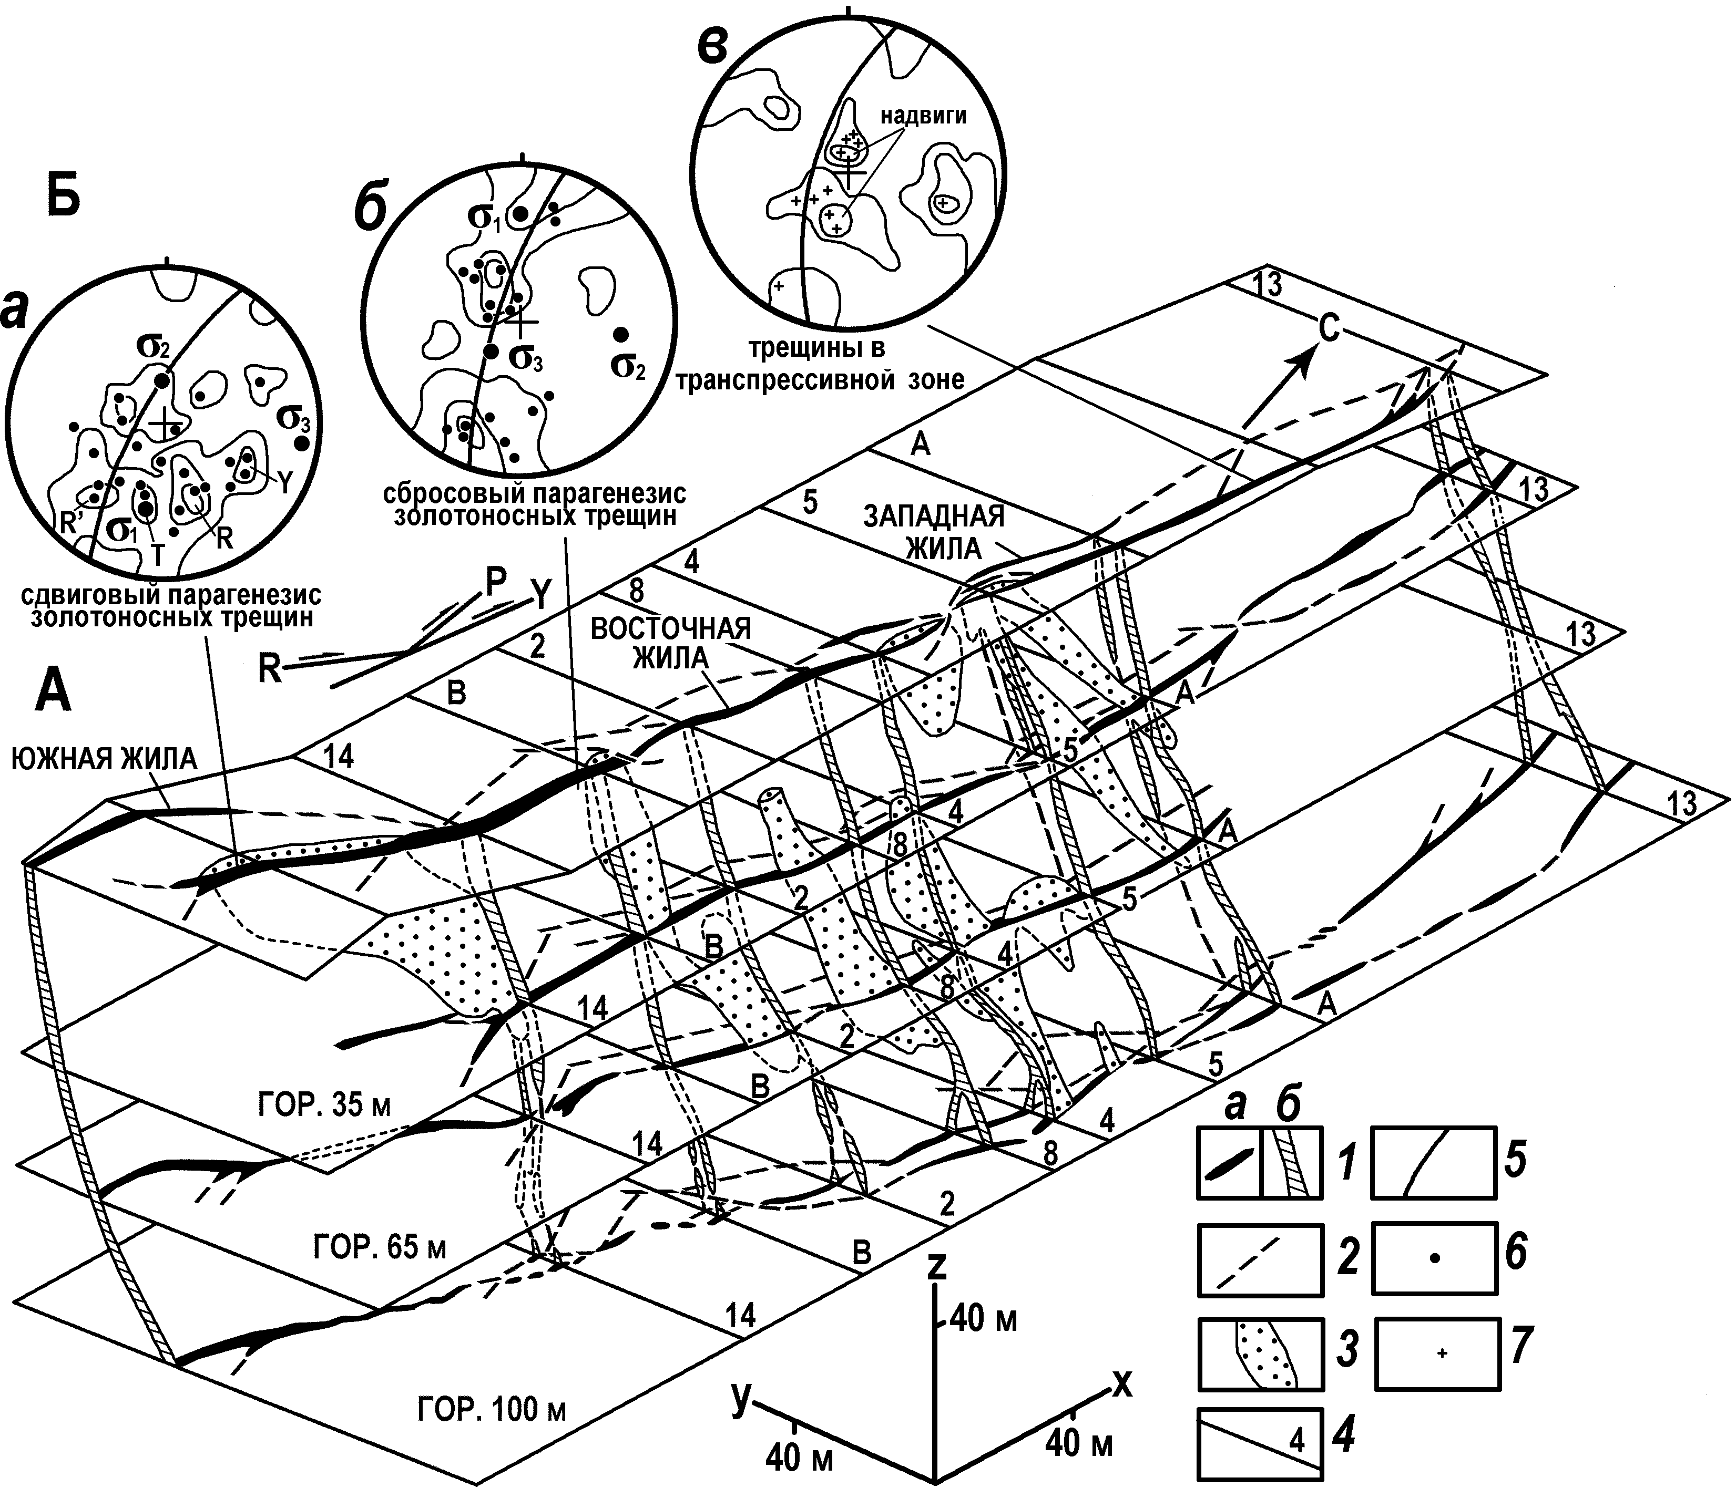
Рис. 7. Блок-диаграмма центральной части месторождения Золотая гора (А) [Знаменский и др., 2005].
На врезке Б показаны диаграммы плотностей полюсов прожилков с диопсидом (а, б) и трещин (в); а – 95 замеров, б – 86 замеров, в – 66 замеров.
1 – родингитовые жилы: а – на погоризонтных планах, б – на разрезах; 2 – разломы; 3 – рудные столбы; 4 – линии профилей на погоризонтных планах и их номера; 5–7 – на диаграммах выходы на верхнюю полусферу: 5 – плоскостей контактов Восточной родингитовой жилы, 6 – полюсов кальцит-хлоритовых прожилков, 7 – полюсов прожилков с диопсидом.

да отличался крайне неоднородным распределением полей палеонапряжений и существованием одновременно условий транспрессии в дуплексах сжатия, сдвигообразующих обстановок в дуплексах растяжения и сбросовых полей напряжений за пределами сдвиговой зоны. Размещение золотоносных прожилков контролировалось участками действия локальных сдвиговых полей напряжений, характеризовавшихся двухосным растяжением по осям σ₁ и σ₂. Рудоносные трещины слагают линейные штокверки, вытянутые вдоль длинных осей дуплексов-эллипсоидов. Участки сгущения прожилков совпадают с рудными столбами с содержанием золота более 2 г/т.
Золото-кварцевые и золото-сульфидно-кварцевые месторождения отличаются большим разнообразием типов рудолокализующих структур. К числу главнейших среди них могут быть отнесены следующие: 1) сдвиговые зоны с дуплексной структурой, 2) сдвиги с оперяющими разрывами и 3) узлы пересечения зон малоамплитудных сдвигов [Знаменский, 1999; Знаменский, Знаменская, 1997; Знаменский, Знаменская, 1998; Знаменский, Серавкин 2001; Косарев и др.,1999; Серавкин и др., 2001].
Рудовмещающие структуры первых двух типов установлены на месторождениях, залегающих в сдвиговых зонах, которые достигли в своем развитии поздней дизъюнктивной стадии или стадии полного разрушения [Семинский, Семинский, 2004]. Для таких зон характерно наличие магистрального сместителя или крупных его сегментов и более мелких разрывов оперения.
Золотоконтролирующие сдвиговые зоны с дуплексной структурой выявлены на мелких жильных месторождениях Тукан, Аллагул-тау и других. На этих месторождениях дуплексы сформировались в интервалах пересечения разрывами интрузивных массивов, представлявших собой блоки компетентных пород.
Месторождение Тукан расположено в Худолазовском мегадуплексе, а в его пределах – в Султанкульско-Туканской тектонической зоне близмеридионального простирания [Знаменский, Знаменская, 2005; Серавкин и др., 2001]. Оно приурочено к небольшому массиву габбро-диоритов, прорывающему терригенно-кремнистые отложения зилаирской свиты (D₃). Внутри массива развиты дайки долеритов позднепалеозойского Худолазовского дайкового комплекса, с которыми тесно пространственно связано золото-кварцевое оруденение. Объектами отработки на месторождении служили линейные кварцевые штокверки, локализованные в сосредоточенных зонах малоамплитудных правых сдвигов и косых разрывов близмеридионального и северо-восточного простираний. Наиболее богатые рудные штокверки установлены на восточном фланге месторождения в разрывах, образующих и разрушающих сдвиговый дуплекс растяжения линзовидной в плане формы. Последний сформировался в зоне меридионального правостороннего разлома крутого западного падения в интервале пересечения им интрузивного массива. Рудоносный интервал дизъюнктива, повторяющий форму восточной контактовой поверхности тела габбро-диоритов, отличается искривлением по часовой стрелке относительно общего простирания разлома. В пределах дуплекса преобладают рудолокализующие разрывы продольного (аз.пр. 5-10°) и косого (аз.пр.25-50°) северо-восточного направления, апроксимирующиеся Y-сдвигами и R-сколами Риделя соответственно. В подчиненном количестве присутствуют рудоблокирующие северо-западные левые сдвиги (R’-сопряженные сколы Риделя). Рудные столбы приурочены к изгибам по простиранию Y-сдвигов и R-сколов Риделя.
Во второй структурной обстановке локализованы золото-сульфидно-кварцевые месторождения Сиратур, Малый Каран и рудная зона Идрис, которые залегают в Северном мегадуплексе [Знаменский, 1999₂; Знаменский, 2001; Знаменский, Знаменская, 19981; Знаменский, Серавкин, 2001].
Месторождение Малый Каран расположено на Малокаранско-Александровской площади в зоне левого сдвига северо-западного простирания на участке пересечения разломом дайкообразного тела сиенит-порфиров. Сдвиговая зона состоит из магистрального шва и трех сопряженных с ним систем разрывов: 1) северо-западного продольного по отношению к направлению шва (Y–сдвигов), 2) диагонального северо-западного (R-сколов Риделя) и 3) диагонального северо-восточного (R’-сопряженных сколов Риделя) простираний. Все системы нарушений вмещают метасоматиты карбонат-апатит-серицит-хлорит-кварц-альбитового состава (эйситы или альбититы по Н.И. Бородаевскому). Структурная позиция тел альбититов определяется приуроченностью к S-образным изгибам растяжения (разуплотнения напряжений) магистрального шва и Y–сколов, которые возникли в интервалах сопряжения их с R–сколами. Золото распределено неравномерно и концентрируется в раздувах тел альбититов, а в их пределах – в интервалах с меньшим азимутом простирания.
Заложение и развитие Малокаранского разлома происходило в пульсирующем режиме тектонических деформаций в течение трех фаз. Ранняя фаза характеризовалась формированием в обстановке субширотного сжатия в зоне разлома центрального магистрального шва (левого взбросо-сдвига), вторичного парагенезиса разрывов и зон альбититов, смятых в динамометаморфические складки сложной морфологии. В течение второй фазы после прекращения активного латерального стресса в зонах альбититов образовались альбит-кварцевые жилы. На поздней фазе в условиях возобновившегося субширотного сжатия и левых взбросо-сдвиговых смещений по центральному шву в альбититах и альбит-кварцевых жилах сформировалась золотоносная прожилково-вкрапленная сульфидная минерализация.
Третья рудовмещающая обстановка характерна для узлов пересечения разломов рассредоточенного по М.В. Гзовскому [1975] или зарождающегося по М.В. Рацу и С.Н. Чернышеву [1970] типа. В классификации К.Ж. и Ж.В. Семинских [2004] они соответствуют разломам ранней дизъюнктивной стадии развития. Рудоконтролирующие и рудовмещающие нарушения представлены зонами мелких часто различно ориентированных сколовых нарушений (Таракановское и Базайское месторождения, рудопроявление Рытовские жилы и др.). Например, на рудопроявлении Рытовские жилы золотоносные кварцевые жилы и линейные кварцевые штокверки локализованы в узлах пересечения зон мелких сдвиговых нарушений близмеридионального, северо-западного и северо-восточного простираний [Серавкин и др., 2001]. Главные рудные тела залегают в северо-западных зонах, имеющих левосдвиговую кинематику. Положение в их пределах рудных столбов, обусловленных повышенными концентрациями золота, определяется приуроченностью к узлам пересечения с разрывами других направлений.
Золото-сульфидные месторождения, как правило, залегают в зонах региональных взбросо-надвиговых нарушений в интервалах пересечения этих зон близмеридиональными разломами, образующими или разрушающими сдвиговые мегадуплексы растяжения. Главными элементами рудоконтроля здесь являются вторичные взбросы и взбросо-надвиги, испытавшие на рудном этапе реактивированные сдвиговые или косые смещения. Строение рудовмещающей системы в значительной мере зависит от степени трансформации дорудных разломов в сдвиговые нарушения. Установлена группа месторождений, на которых разломы раннего надвигового парагенезиса испытали малоамплитудные внутриминерализационные движения и сохранили первичные (дорудные) особенности строения. Размещение золото-сульфидной минерализации на этих объектах подчинено, главным образом, изгибам дизъюнктивов по простиранию. Вторичные сдвиговые парагенезисы представлены только мелкими трещинными структурами. В такой структурной обстановке локализовано прожилково-вкрапленное золото-сульфидное оруденение Ильинского рудного поля. Рудное поле расположено в зоне Тунгатаровского разлома северо-восточного простирания на участке пересечения его восточным флангом Нуралино-Вознесенско-Буйдинской тектонической зоны [Знаменский, 1982₂, 1985, 1986₁, 1986₂, 1992 и др.]. В строении рудного поля участвуют вулканогенные, вулканогенно-осадочные и кремнистые породы карамалыташской риолит-базальтовой (D₂) и улутауской флишоидной (D₂₋₃) формаций. В пределах рудного поля разведаны четыре минерализованные зоны: Восточная, Западная и Промежуточная, входящие в состав месторождения Муртыкты, и рудная зона месторождения Ик-Давлят.
Золото-сульфидное оруденение развито в разрывах – элементах чешуйчатого взбросо-надвига юго-восточного падения, заложившегося до начала процессов минералообразования. Главный рудоконтролирующий разлом имеет зональную структуру, которой и обусловлены основные закономерности размещения золото-сульфидной минерализации. Во фронтальной части разлома, состоящей из западновергентных высокоамплитудных чешуйчатых взбросо-надвигов и изоклинальных складок, оруденение локализовано в послойных срывах-сбросах юго-восточного падения, осложняющих тектоническую пластину (Западная зона и месторождение Ик-Давлят). В его тыловой зоне, образованной восточновергентными малоамплитудными взбросами и пликативными формами преимущественно открытого типа, основными рудовмещающими структурами являются крупные взбросы и оперяющие их разрывы, главным образом, северо-западного падения (Восточная и Промежуточная зоны) (рис. 8).
По рудолокализующим разрывам на рудном этапе происходили реактивированные малоамплитудные сдвиговые или косые (с доминирующей горизонтальной компонентой)
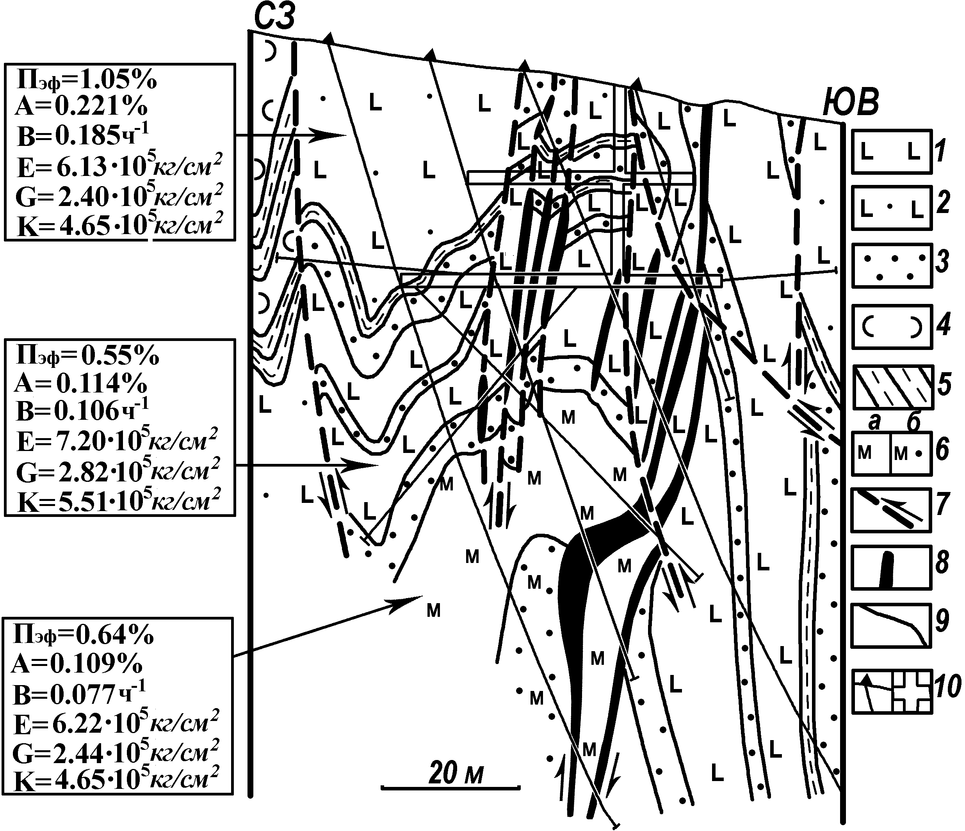
Рис. 8. Геологический разрез Восточной рудной зоны месторождения Муртыкты по линии 53 [Знаменский, 1992].
1 – базальты и андезибазальты; 2 – туфы и туффиты основного состава и кварц-карбонат-серицит-хлоритовые метасоматиты по ним; 3 – слоистые туфопесчаники, туфогравелиты и туфоконгломераты; 4 – вулканомиктовые песчаники и гравелиты; 5 – кремнистые сланцы; 6 – кварцевые и серицит-кварцевые метасоматиты по диабазам (а) и обломочным породам (б); 7 – разломы (стрелками показаны направления смещений крыльев); 8 – рудные тела; 9 – геологические границы; 10 –
проекции на вертикальную плоскость: а – буровых скважин, б – горных выработок. Петрофизические свойства пород: Пэф – эффективная пористость, А – условно-мгновенное насыщение, В – постоянная насыщения, Е – модуль Юнга, G – модуль сдвига, К – модуль всестороннего сжатия.

смещения. Процесс минералообразования протекал в две основные стадии. На ранней стадии сформировалась пиритовая минерализация, а на поздней – наиболее продуктивное на золото полиметаллическое оруденение. Размещение рудных тел и рудных столбов контролировалось изгибами разломов, способствовавшими направлению внутриминерализованных смещений по ним. На примере Восточной зоны установлено, что рудоносные и безрудные интервалы разрывных нарушений представляли собой изгибы растяжения и сжатия соответственно. По разломам рудной зоны реконструированы внутриминерализационные левые взбросо-сдвиговые смещения. Рудные тела и рудные столбы приурочены к изгибам, отклоняющимся против часовой стрелки от общего простирания разломов и имеющим более пологое залегание. Такие интервалы вмещают жилообразные сульфидно-кварцевые тела, сопровождающиеся зонами прожилково-вкрапленной минерализации. В течение всего периода рудообразования здесь действовали сдвиговые поля палеонапряжений. Напряженное состояние на ранней стадии характеризовалось растяжением по осям σ₁ и σ₂, а на поздней – одноосным растяжением по оси σ₁. На малопродуктивных интервалах, отклоняющихся к северо-востоку от общего простирания разломов, оруденение концентрируется в оперяющих трещинах. Основной разлом при этом часто остается безрудным. Формирование ранней пиритовой минерализации контролировалось надвиговыми полями палеонапряжений с осями σ₃ и σ₁, ориентированными почти перпендикулярно и параллельно разрывам соответственно, которые представляли собой закрытые структуры. В заключительные фазы рудного этапа на таких изгибах господствовала обстановка трехосного сжатия, в связи с чем поздние полиметаллические ассоциации получили крайне незначительное развитие.
В рудном поле отчетливо выражен литологический контроль оруденения. Оно, независимо от структурных условий локализации, концентрируется в верхней части разреза риолит-базальтовой формации, породы которой обогащены сингенетичной пиритовой минерализацией вулканогенно-осадочного и гидротермально-метасоматического генезиса. В пределах этого стратиграфического уровня рудоносные разрывы развиты преимущественно вдоль крутопадающих границ контрастных по петрофизическим свойствам пород или в блоках хрупких основных эффузивов, залегающих среди горизонтов более пластичных пород (рис. 8).
В более многочисленную группу входят месторождения, подвергшиеся интенсивным сдвиговым деформациям. Структурная позиция оруденения здесь определяется приуроченностью к разломам, сопровождающимся крупными оперяющими сдвигами (месторождения Красная жила, Веселое, Рябковские горки и др.) или к сдвиговым зонам, наследующим взбросо-надвиговые тектонические пластины (месторождение Миндяк).
Месторождение Красная жила расположено в Северном мегадуплексе в зоне Краснохтинского разлома северо-восточного простирания, ограничивающего зону ГУРа с востока. Разлом состоит из серии тектонических пластин, разделенных зонами серпентинитового меланжа крутого юго-восточного падения. Тектонические пластины сложены серпентинизированными дунитами и гарцбургитами, пироксенитами, островодужными вулканитами основного состава (S₁?), комагматичными им интрузивными телами габброидов и углистыми сланцами [Знаменский, 1994].
На месторождении известно несколько кулисно расположенных зон лиственитов с прожилково-вкрапленной пирит-халькопирит-пирротин-сфалеритовой минерализацией. Рудные тела локализованы в правосторонних разрывах – сосредоточенных зонах рассланцевания северо-восточного простирания, наследующих зоны серпентинитового меланжа. Основные рудовмещающие разломы сопровождаются оперяющими разрывами северо-западного, близмеридионального и субширотного направлений. Вторичные разрывы содержат только малопродуктивную прожилковую минерализацию и разделяют основные разломы на рудные и безрудные блоки. В пределах рудных интервалов участки с повышенными содержаниями золота приурочены к изгибам разломов по простиранию, способствовавшим правосдвиговым смещениям по ним. Процессы минералообразования осуществлялись в сдвиговом поле палеонапряжений с близширотной ориентировкой оси σ₃ [Знаменский, 1989₁].
Месторождение Миндяк расположено в зоне ГУРа в одноименном мегадуплексе растяжения. Структура месторождения представляет собой линейную антиформу северо-восточного простирания, образованную пакетом тектонических пластин (рис. 9 А) [Знаменский, 2000; Серавкин и др., 1994; Ertl, Znamensky et al., 1997; Kisters, Znamensky, 1997]. Северо-западное крыло антиформы осложнено серией продольных чешуйчатых взбросо-надвигов юго-восточного падения.
Главной рудовмещающей структурой месторождения является зона правого
сдвига северо-восточного простирания, возникшая на месте тектонической пластины, ограниченной Западным и Восточным взбросо-надвигами юго-восточного падения. Внутреннюю структуру сдвиговой зоны формируют рудовмещающие разрывы четырех направлений: 1) продольного северо-восточного (аз. пр. 10–35°), 2) диагонального северо-восточного (аз. пр. СВ 50–75°), 3) диагонального северо-западного (аз. пр. СЗ 320–330°) и 4) диагонального близмеридионального (аз. пр. 340–0°). Разрывные нарушения первых трех систем занимают положение Y–, R–, R’– сдвигов соответственно. В пределах сдвиговой зоны оруденение сосредоточено на изгибе растяжения (разуплотнения напряжений), отличающемся большим, чем зона в целом азимутом простирания. Этот интервал зоны нарушен вторичными разрывами близмеридионального Баишевско-Тимирьяновского левого сдвига, ограничивающего Миндякский мегадуплекс с запада, а также субширотными разломами правосторонней Миндякско-Буйдинской дислокации.
Отдельные рудные тела и рудные столбы приурочены к узлам пересечения вторичных разрывов зоны. В пределах рудных столбов реконструированы поля палеонапряжений с двухосным растяжением по осям σ₁ и σ₂ (рис. 9 Б).
Основными элементами структурной модели рудного тела месторождения являются следующие: 1) магистральный рудолокализующий разлом, определяющий генеральное простирание рудного тела; 2) оперяющие и пересекающие его второстепенные рудолокализующие разрывы, обуславливающие склонение рудного тела и создающие апофизы; 3) ореолы прожилково-вкрапленного оруденения, сопровождающие магистральный разлом и второстепенные нарушения.
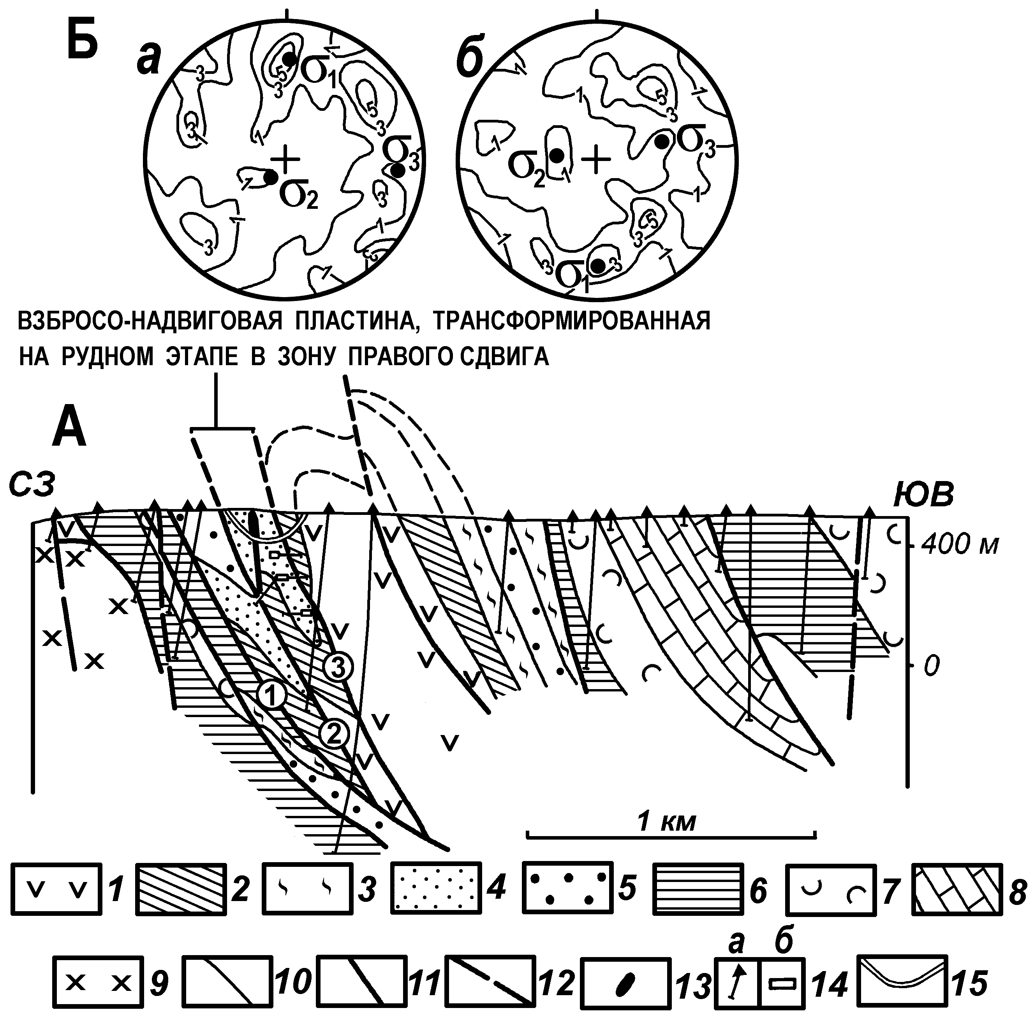
Рис. 9. Геологический разрез через центральную часть месторождения Миндяк (А) [Знаменский, 2000].
На врезке Б показаны диаграммы плотностей полюсов пиритовых (а) и пирит-халькопирит-карбонат-кварцевых прожилков (б); а – 94 замера, б – 85 замеров. Замеры выполнены в пределах одного из рудных столбов Северной линзы.
1–8 – тектонические пластины и толщи: 1 – вулканиты (D₁₋₂ ir), 2 – карбонатный олистостром (C₁ t–v), 3 – меланжированные ультрабазиты и габбро, 4 – полимиктовый олистостром с олистолитами ордовикских диабазов, 5 – терригенно-карбонатные породы (C₁ v), 6 – карбонатный олистостром (C₁ v), 7 – вулканогенно-осадочные и кремнистые породы (D₃ kl ?), 8 – известняки (C₁ v–s); 9 – раннекаменноугольные (?) диориты; 10 – границы тектонических пластин и толщ; 11 – взбросы и взбросо-надвиги юго-восточного падения; 12 – сдвиги ; 13 – рудные тела; 14 – проекции скважин (а) и горных выработок (б); 15 – контуры Благодатного карьера. Арабскими цифрами в кружках обозначены взбросы и взбросо-надвиги: 1 – Главный, 2 – Западный, 3 – Восточный.

В строении рудных тел участвуют прожилково-вкрапленная пиритовая ми-нерализация и наложенное на нее прожилковое пирит-халькопирит-карбонат-кварцевое оруденение с самородным золотом. Формирование разрывных структур, вмещающих раннюю и позднюю минерализацию, происходило при близких планах деформаций (в условиях близширотного стресса и сдвиговых или сбросо-сдвиговых полей напряжений), но в существенно различных термодинамических условиях, характеризовавшихся резким падением в конце рудной стадии температуры и давления [Мурзин и др., 2003]. Вертикальный диапазон развития оруденения ограничен пластиной полимиктового олистострома, матрикс которого обогащен сингенетичной пиритовой минерализацией. В пределах пластины золотое оруденение концентрируется в компетентных блоках – олистоплаках основных вулканитов [Серавкин, Знаменский и др., 1994].

Защищаемое положение 5. Формирование золото-сульфидно-кварцевого оруденения Восточно-Уральской мегазоны происходило в геодинамическом режиме латерального сжатия. Размещение месторождений контролировалось региональными надвиговыми зонами, а в их пределах – компетентными телами гранитоидов тоналит-гранодиоритовой формации (С₁₋₂). Структурные условия локализации золоторудных жил определялись тектонофизической обстановкой внутри гранитоидных массивов.
В настоящее время доминирующей является точка зрения о том, что ведущим механизмом формирования рудоносных структур крупнейших на Урале Кочкарского, Березовского и других золото-сульфидно-кварцевых месторождений, ассоциирующихся с массивами тоналит-гранодиоритовой формации, служил поперечный изгиб, вызванный штамповым воздействием снизу вверх остывающих магматических очагов [Бабенко, 1975; Бородаевский, Черемисин, 1981; Месторождения золота…, 1999]. Вместе с тем структурные данные по Кочкарскому, Новотроицкому, Айдерлинскому, Синешиханскому и Джетыгаринскому месторождениям – основным промышленным золото-сульфидно-кварцевым объектам Восточно-Уральской мегазоны [Знаменский, Серавкин, 2005, 2006; Иванов, 1948; Смолин, 1975 и др.] свидетельствуют об условиях регионального близширотного сжатия массивов тоналит-гранодиоритовой формации на рудном этапе. Тектонофизический режим латерального стресса нашел отражение как в региональном, так и локальном контроле золото-сульфидно-кварцевого оруденения Восточно-Уральской мегазоны.
Региональный структурный контроль
Геологическая позиция месторождений в общей структуре Восточно-Уральской мегазоны определяется приуроченностью к крупным близмеридиональным разломным зонам взбросо-надвигового типа. К числу важнейших из них относится зона чешуйчатых взбросов и надвигов восточного падения, развитая вдоль западного фланга Восточно-Уральского прогиба (синформы). Она оперяет со стороны висячего бока Карталинский общекоровый надвиг (рис. 3). В этой зоне расположена серия массивов тоналит-гранодиоритовой формации (Пластовский, Варшавский, Айдырлинский и др.), с которыми ассоциируются многочисленные (более 30) золото-сульфидно-кварцевые месторождения и рудопроявления. Промышленные золоторудные объекты сосредоточены на Кочкарской и Айдырлинской площадях. В структурном отношении они представляют собой узлы пересечения близмеридиональной надвиговой зоны разломами северо-западного простирания.
Структурообразующими элементами Кочкарского золоторудного узла являются Пластовский массив плагиогранитов, вмещающий Кочкарское и Пластовское месторождения, региональный Кочкарский взброс близмеридионального простирания, проходящий вдоль западного контакта плутона, и система разломов северо-западного простирания, контролирующих размещение даек гранитоидов и лампрофиров и проявлений жильной золото-сульфидно-кварцевой минерализации (рис. 10). Два наиболее крупных северо-западных разломов – Тихоновский и Осейский ограничивают в Пластовском плутоне блок, содержащий более 2000 даек и около 1000 рудных жил Кочкарского и Новотроицкого месторождений [Бородаевский и др., 1984]. В течение длительного периода времени, включавшего додайковый, дайковый и рудный этапы, граничные разломы испытывали левосторонние движения, происходившие в условиях субширотного сжатия [Знаменский, Серавкин, 2006]. Под действием латерального стресса, дайки, расположенные внутри массива, подверглись в дорудное время пластическим деформациям и зеленосланцевым изменениям [Kisters et al., 2000]. Условия субширотного сжатия сохранились на рудном этапе [Знаменский, Серавкин, 2005]. К особенностям глубинного строения и геологической позиции Кочкарского рудного узла, способствовавшим крупному концентрированию в нем золота, наряду с положением в системе разломов, достигающих поверхности мантии, относятся, во-первых, подъем поверхности мантии, во-вторых, сокращенная мощность
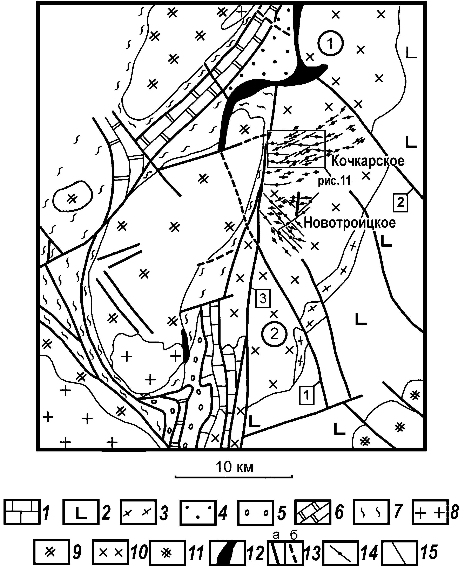
Рис. 10. Схема строения Кочкарского золоторудного узла. По данным А.В. Моисеева, Е.А. Белгородского, В.Ф. Иванова, А.И. Левита и геологической службы ЗАО «ЮжУралзолото» с дополнениями автора.
1 – известняки (С₁); 2 – вулканогенные и вулканогенно-осадочные породы (О-S₁); 3 –плагиогранито-гнейсы (Pz₁?); 4 – аркозовые песчаники и конгломераты (Є–О); 5 – известковистые конгломераты (R₂); 6 – мраморы с прослоями плагиосланцев (R₁); 7 – гранито-гнейсы (PR₁); 8 – граниты Джабык-Са-
нарского гранит-лейкогранитового комплекса (Р₁); 9 – гранито-гнейсы Варшавского гранито-гнейсового комплекса
(С₂); 10 – плагиограниты Пластовского тоналит-гранодиоритового комплекса; 11 − диориты и плагиограниты Портнягинского диорит-плагиогранитного ком-
плекса (С₁); 12 − серпентиниты; 13 − разрывные нарушения: а − достоверные, б – предполагаемые; 14 − рудоконтроли-
рующие разрывы Кочкарского и Ново-
троицкого месторождений; 15 – геоло-

гические границы. Арабскими цифрами в кружках обозначены массивы: 1 − Коелгинский, 2 − Пластовский. Арабскими цифрами в квадратах показаны разломы:1 – Осейский, 2 – Тихоновский, 3 – Кочкарский.

гранулито-базитового слоя [Дементьев, 1983; Знаменский, Серавкин, 2006], в-третьих, размещение в краевой части ареала интенсивного гранитоидного магматизма (С₃–Р), вызвавшего на Кочкарском и Новотроицком месторождении ремобилизацию рудного вещества и образование вторичных столбов [Спиридонов, 1996; Яновский, 1972].
Айдырлинский золотоносный структурный узел образован северо-восточным Айдырлинским и близмеридиональным Павловским разломами – вторичными нарушениями региональной надвиговой зоны, а также системой Красноярских разрывов северо-западного простирания. Перечисленные разломы контролируют размещение массивов тоналит-гранодиоритовой формации, форма которых подчинена ориентировке дизъюнктивов. Разломы и интрузивные массивы образуют фигуру, близкую к структурам тройного сочленения рифтогенных зон растяжения. На рудном этапе Айдырлинский и Павловский разломы развивались как взбросо-надвиги, а Красноярские нарушения – как левые сдвиги [Вахромеев, 1992; Знаменский, 2007; Иванов, 1948]. В пределах золотоносного узла расположены месторождения Айдырля и Синий Шихан и 14 жильных рудопроявлений. Айдырлинское месторождение приурочено к интервалу пересечения массива гранитоидов системой Красноярских сдвигов. Рудные жилы месторождения Синий Шихан локализованы в эндо-экзоконтактовой зоне одноименного интрузивного массива, нарушенного Павловским взбросо-надвигом. Мелкие рудопроявления ассоциируются с дайками северо-западного и близмеридионального простираний.
Другой крупной структурой, контролирующей размещение золото-сульфидно-кварцевых месторождений Восточно-Уральской мегазоны, является Джетыгаринско-Буруктальская синформа. Золоторудные месторождения (Джетыгаринское, Кутюхинское и др.) локализованы в надвиговых зонах встречного падения, ограничивающих синформу, и тесно пространственно связаны с гранитоидными массивами. Закономерности размещения оруденения в зтих зонах изучены недостаточно полно. Судя по геолого-структурной позиции Джетыгаринского месторождения, приуроченного к интервалу пересечения северо-западной апофизы Милютинского массива приконтактовым близмеридиональным взбросом, трассируемым серпентинитами, размещение жильного золото-сульфидно-кварцевого оруденения здесь также подчинено узлам пересечения близмеридиональных и северо-западных разрывов. Формирование дайковых серий массива и золотого оруденения происходило в режиме латерального сжатия [Ксенофонтов, Давыдов, 1986; Кутюхин, 1948; Смолин, 1975].
Локальный контроль оруденения
В геодинамическом режиме субширотного сжатия массивы тоналит-гранодиоритовой формации играли роль компетентных тел, в которых концентрировались тектонические деформации и рудоносные флюиды. Внутри массивов размещение жильного оруденения контролировалось надвиговыми, сдвиговыми и комбинированными полями палеонапряжений. Последние характеризовались активным сжатием по оси σ₃ и равенством по абсолютным значениям напряжений по осям σ₁ и σ₂. С первым типом трехосного напряженного состояния связано формирование рудоносного парагенезиса, включающего парную систему надвиговых и взбросо-надвиговых нарушений (месторождение Джетыгара) [Вольфсон, 1955; Кутюхин, 1948], со вторым – двух сопряженных систем сдвигов (Кочкарское рудное поле) [Знаменский, Серавкин, 2005, 2006], а с третьим – пирамид сжатия [Расцветаев, 1987], сочетающих надвиги, сдвиги и крутопадающие отрывы (месторождение Айдырля) [Иванов, 1948].
Наиболее представительный материал получен при изучении Кочкарского месторождения. Рудные жилы на месторождении локализованы в крутопадающих разрывах, развитых преимущественно в дайках и вдоль их контактов. Большинство даек преобразовано в «табашки» – полигенные амфибол-биотитовые метасоматиты с примесью полевых шпатов, кварца, карбонатов и других минералов. Преобладают дайки и разрывы с жилами северо-восточного и субширотного направлений. Они концентрируются в трех зонах (свитах по Н.И. Бородаевскому) северо-восточного простирания: Северной, Центральной и Южной (рис. 11). В подчиненном количестве присутствуют северо-западные и близмеридиональные дайки и разломы, игравшие, главным образом, роль рудоблокирующих структур [Яновский, 1970].
В дайках «табашек» северо-восточного и субширотного простираний установлены признаки нескольких фаз сдвиговых деформаций. В результате ранних дорудных деформаций они были трансформированы в пластические правосдвиговые зоны. Деформационные процессы происходили в условиях метаморфизма зеленосланцевой фации, приведшего к интенсивной биотитизации даек. Сдвиговым зонам свойственны интенсивная сланцеватость, протяженные зеркала скольжения и разрывы с милонитовым материалом, ориентированные преимущественно субпараллельно контактам даек, а также S-C-тектониты с очковыми текстурами. Местами сланцеватость и вторичные разрывы смяты в разномасштабные флексурные и изоклинальные складки волочения с крутыми шарнирами. Сланцеватые и очковые текстуры подчеркиваются распределением биотита и в меньшей степени амфиболов. Во вмещающих плагиогранитах динамометаморфические изменения проявлены, как правило, только в узких зонах, прилегающих к контактам даек.
Жильное оруденение Кочкарского месторождения сформировалось после главной фазы пластических деформаций в условиях реактивированных пульсирующих движений по сдвиговым зонам малой амплитуды. Крупные рудные жилы, обладающие массивными, полосчатыми и брекчиевидными текстурами, выполняют вторичные разрывы этих зон. Они имеют прерывистое строение, обусловленное чередованием по простиранию и падению протяженных, часто эшелонированных линз и безрудных интервалов. Раздувы мощности рудных линз приурочены к изгибам разрывов, отклоняющимся по часовой стрелке от их общего простирания, а сокращения мощности – к искривлениям против часовой
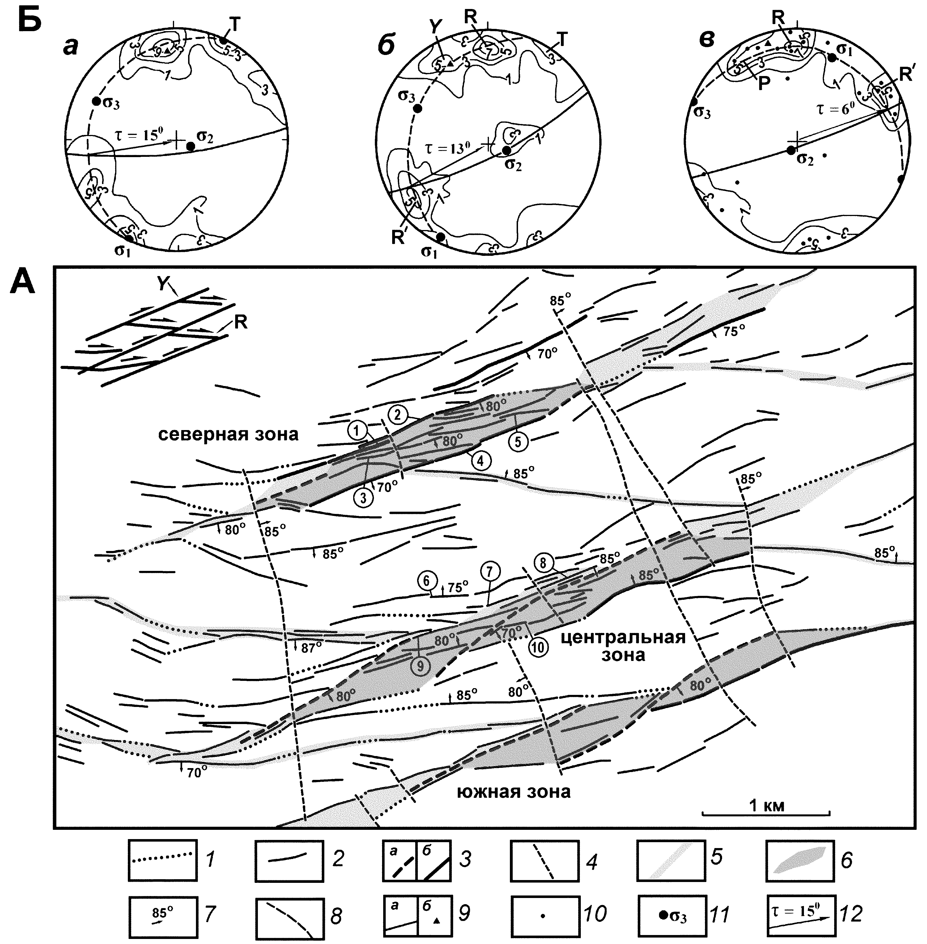
Рис. 11. Схема размещения рудных жил месторождения Кочкарь (А). По данным геологической службы ЗАО «ЮжУралзолото» с дополнениями автора. На врезке (Б) показаны диаграммы плотностей полюсов кварцевых: (а, в) и сульфидных прожилков (б): а – 50 замеров (Бажуковская жила), б – 59 замеров (Северо-Николаевская жила), в – 55 замеров (Северо-Александровская жила).
1 – рудоконтролирующие дайки «табашек»; 2 – рудные жилы; 3 – дуплексообразующие разрывы жильных зон (а) и залегающие в них жилы (б); 4 – близмеридиональные и северо-западные разломы и дайки; 5 – контуры дуплексов растяжения главной сдвиговой зоны; 6 – дуплексы растяжения жильных зон; 7 – элементы залегания рудных жил и разрывов; 8 – 12 – на диаграммах: 8 – плоскости поясов трещиноватости; 9 – плоскости рудных жил (а) и их полюсы (б); 10 – полюсы сульфидных прожилков; 11 – оси главных нормальных напряжений (σ₁ – максимальных, σ₂ – средних, σ₃ – максимальных); 12 – векторы смещений висячих крыльев разрывов и значения их углов погружения (τ). Арабскими цифрами в кружках обозначены изучавшиеся рудные жилы: 1 – Суторминская, 2 – Северо-Николаевская, 3 – Дегтяро-Кузнецовская, 4 – Сретинская, 5 – Юбилейная, 6 – Бажуковская, 7 – Южно-Александровская, 8 – Северо-Александровская, 9 – Васильевская, 10 – Новая.

стрелки, что характерно для правых сдвигов. Рудоносные разрывы сопровождаются оперяющей трещиноватостью, выполненной кварцевыми и в основном наследующими их сульфидными прожилками. Самостоятельные трещины с кварцем и сульфидами по элементам залегания и генетической природе близки между собой. Они обычно образуют вторичные парагенезисы, типичные для правых сдвигов [McClay, 1995]. Прожилки пересекают сланцеватый матрикс «табашек». Околорудные метасоматиты имеют существенно серицит-кварцевый состав и явно наложены на ранние динамометаморфические текстуры биотитовых «табашек».
Определение векторов внутрирудных перемещений по разрывам производилось с использование метода поясов В.Н.Даниловича [1966], по ориентировке трещин отрыва и структур Риделя [Cowan, Brandon, 1994]. Изучена кинематика рудоносных разрывов трех главных направлений: 1) субширотного( аз.пр. 80-105°), 2) продольного (относительно осевых линий жильных зон) северо-восточного (аз.пр. 65-70°) и 3) диагонального северо-восточного (аз.пр. 50-65°). С помощью кварцевых и сульфидных прожилков по разрывным нарушениям установлены правосторонние движения с подчиненной сбросовой компонентой (диаграммы а, б, рис.11). Значения углов погружения векторов смещения варьируют в интервале 13-32°. Исключение составляет разлом, вмещающий Северо-Александровскую жилу. По нему реконструированы правосдвиговые перемещения со взбросовой составляющей (диаграмма в, рис.11). В пунктах замеров минерализованных трещин на основе статистического метода П.Н. Николаева [1977] восстановлено сдвиговое, местами переходное к сбросо-сдвиговому, поле палеонапряжений с северо-запад – юго-восточной ориентировкой оси σ₃
На основании полученных результатов структура месторождения интерпретируется нами как эмбриональная сдвиговая зона северо-восточного простирания, образованная разрывами более высоких рангов. Ее длина по простиранию достигает 8,5 км. Восточный фланг зоны изучен недостаточно детально. Западная часть, в пределах шахтного поля, имеет в плане линзовидный структурный рисунок. Тектонические линзы с близширотными длинными осями ограничены жильными свитами, представляющими собой правосдвиговые зоны второго порядка, и залегающими между ними субширотными правосторонними сдвигами и сбросо-сдвигами. По инфраструктуре главная разломная зона месторождения адекватна экспериментальной модели прямолинейного интервала правого сдвига, состоящего из дуплексов растяжения. В экспериментах последние возникали при наложении на R-сколы Риделя продольных Y-сдвигов [Woodcock, Fisher, 1986] (рис.11). Тектонические линзы – дуплексы месторождения Кочкарь отличаются невысокой степенью зрелости, и как следствие этого слабой тектонической нарушенностью. Жильное оруденение концентрируется в оконтуривающих их разломах. Строение сдвиговых зон, вмещающих жильные свиты, также определяется дуплексами растяжения, которые сформировались на правоступенчатых перекрытиях крупных продольных и диагональных северо-восточных разломов. Они осложнены сетью субширотных и северо-восточных разрывов с рудными жилами. Основные запасы Au месторождения сосредоточены в наиболее деформированном дуплексе Северной жильной зоны.
Условия локализации и строение конкретных золотоносных кварцевых жил и особенно жильных тел, развитых внутри даек «табашек», в значительной степени определя-
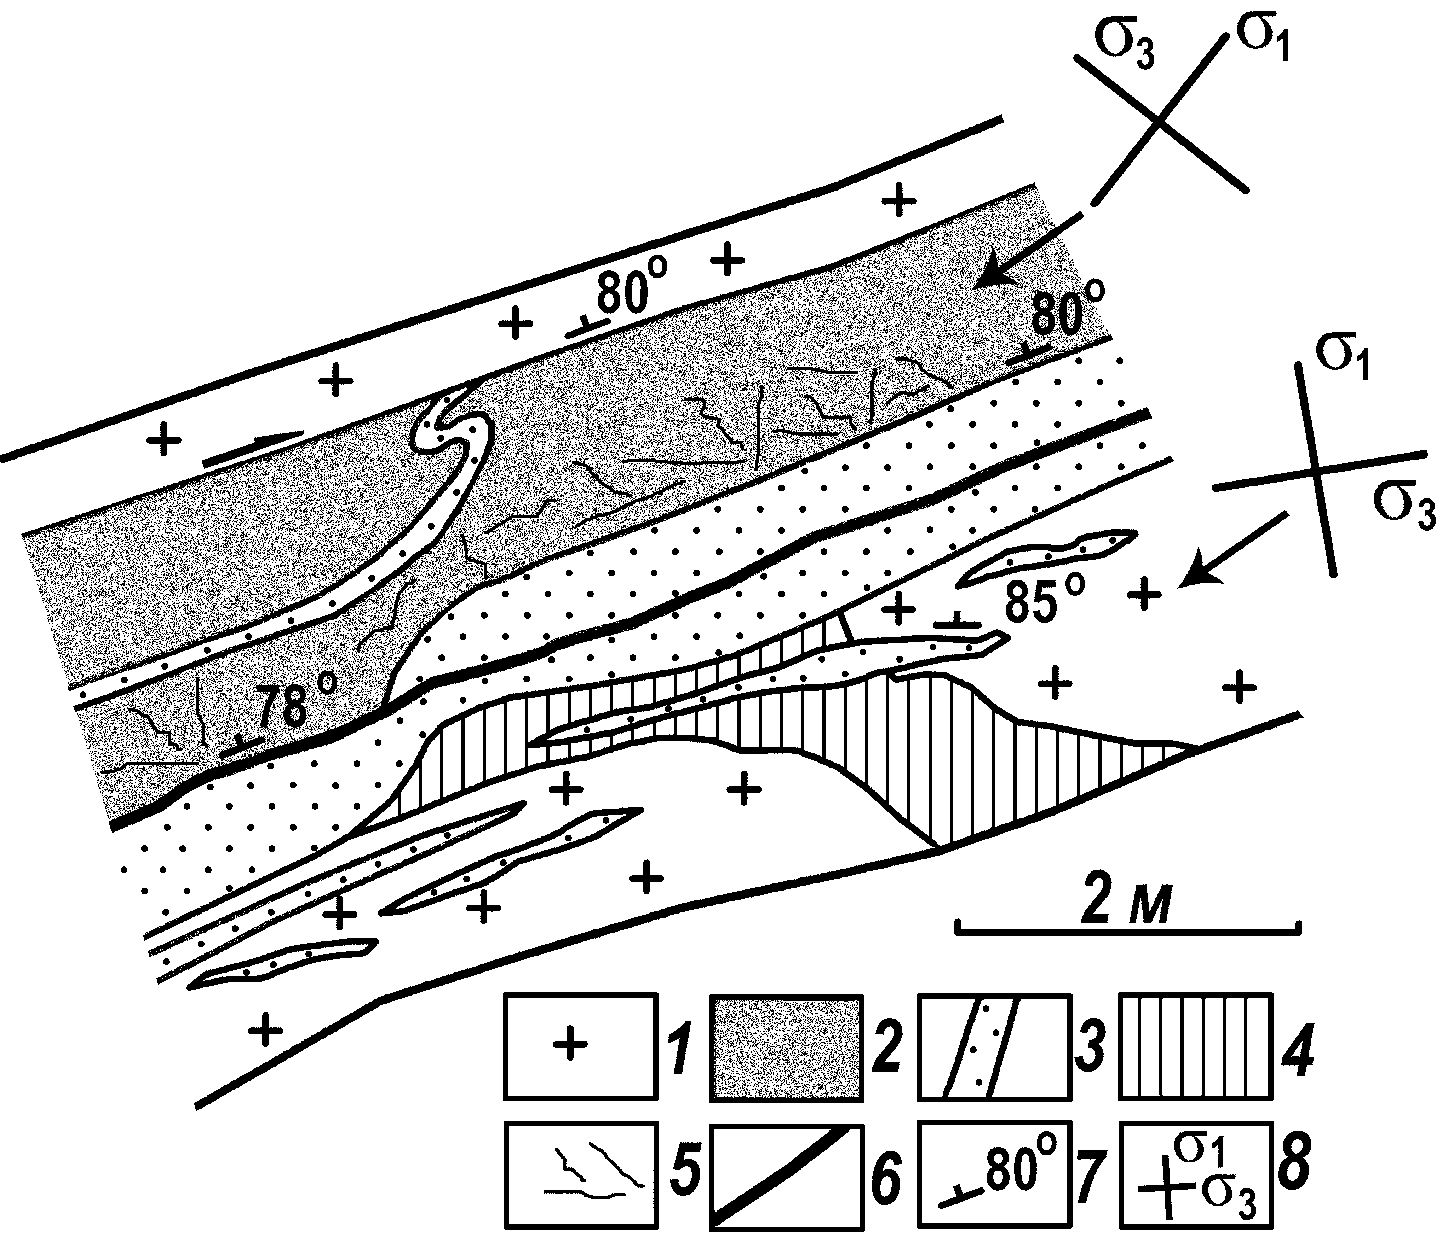
Рис. 12. Фрагмент строения Северо-Николаевс- кой жилы. Горизонт 512 м.
1 – плагиограниты; 2 – «табашки»; 3 – кварцевые жилы; 4 – серицит-кварцевые метасоматиты; 5 – сульфидно-кварцевые прожилки; 6 – правый сдвиг, выполненный сульфидами; 7 – элементы залегания; 8 – направление осей максимальных (σ₁) и минимальных (σ₃) главных нормальных напряжений.

лись морфологией и сдвиговой кинематикой рудовмещающих разрывов. Важную роль в размещении жильного оруденения играли границы контрастных по петрофизическим свойствам пород – пластичных «табашек» и более хрупких плагиогранитов (рис. 12). Эти границы разделяли зоны действия разных механизмов деформирования: простого сдвига в «табашках» и чистого сдвига в плагиогранитах [Kisters et al., 2000]. Локальные поля палеонапряжений, возникавшие в «табашках» и плагиогранитах, способствовали возникновению вдоль их контактов зон растяжения, благоприятных для формирования рудных жил.
Таким образом, размещение жильного золото-сульфидно-кварцевого оруденения на месторождении Кочкарь контролируется протяженной сдвиговой зоной, состоящей из дуплексов растяжения.
Дайки «табашек» и золотоносные кварцевые жилы подверглись на послерудном этапе дислокационным и метаморфическим преобразованиям. Широкое развитие в Пластовском массиве получила метаморфическая ассоциация, включающая крупночешуйчатый биотит, сине-зеленую роговую обманку, цоизит и калиевый полевой шпат [Kisters et. al.1999, 2000]. Минералы этой ассоциации не несут заметных признаков динамометаморфических изменений и наложены на кварцевые жилы и дислоцированные «табашки». Биотит и роговая обманка нередко выполняют мелкие разрывы, пересекающие рудные жилы. Большинство исследователей связывают формирование послерудного биотит-роговообманкового парагенезиса с позднепалеозойским региональным метаморфизмом эпидот-амфиболитовой фации, интенсивно проявившимся в смежном блоке Восточно-Уральского поднятия и вызвавшим образование в этом блоке гранито-гнейсовых куполов и гранитных интрузий.

Заключение
Золоторудные месторождения восточного склона Южного Урала по индикаторным харатеристикам (генезису, составу руд и вмещающим породам) объединяются в три главные геолого-генетические группы: 1) гидротермально-метаморфогенные в альпинотипных гипербазитах, 2) плутоногенно-гидротермальные и 3) полигенно-полихронные в вулканогенно-осадочных и углеродисто-терригенно-карбонатных комплексах. В состав первой группы входят золото-родингитовые и золото-антигоритовые месторождения, формирование которых связывается с метаморфогенным флюидом, выделившимся при дегидратации серпентинитов в процессе дислокационного (для золото-родингитового оруденения) или регионального (для золото-антигоритового оруденения) метаморфизма [Мурзин и др., 2007]. Вторая группа объединяет месторождения золото-порфирового, золото-сульфидно-кварцевого и золото-кварцевого типа, общей особенностью которых является генетическая или парагенетическая связь с вулканоплутоническими и интрузивными комплексами. В месторождениях третьей группы сочетаются минерализация, сингенетичная вмещающим породам, и наиболее продуктивное на золото эпигенетичное оруденение гидротермально-метаморфогенного и плутоногенно-гидротермального генезиса. К числу главных типов месторождений этой группы относятся золото-сульфидный и полиформационный с совмещенным золото-сульфидным и золото-кварцевым малосульфидным оруденением. Золоторудные месторождения Магнитогорской и Восточно-Уральской мегазон формировались преимущественно в геодинамических обстановках позднепалеозойских коллизионных структур.
Современная структура восточного склона Южного Урала в главных своих чертах сформировалась на этапе межконтинентальной коллизии в течение двух основных стадий тектонических деформаций: 1) шарьирования и надвигообразования (С₂) и 2) сдвигообразования в режиме левосторонней транспрессии (С₂– Р).
На ранней стадии тектогенеза образовались надвиговые структуры, имеющие в Магнитогорской и Восточно-Уральской мегазонах разную глубину заложения. В первой из них получили развитие внутрикоровые надвиги и взбросы и трансферные нарушения, а во второй – глубинные общекоровые разломы, достигающие поверхности МОХО. На поздней стадии тектонических деформаций восточный склон Южного Урала развивался в режиме транскуррентного левого сдвига с нарастающей интенсивностью сдвиговых деформаций от западных его частей к восточным. Западный фланг разлома в пределах Магнитогорской мегазоны формируют транспрессивные сдвиговые зоны относительно невысокой степени тектонической зрелости, состоящие из региональных и локальных сдвигов и взбросо-сдвигов и активизированных дизъюнктивов ранней стадии тектогенеза. Восточный фланг на территории Восточно-Уральской мегазоны образуют региональные и трансрегиональные сдвиги и взбросо-сдвиги.
Асимметричное строение восточного склона Южного Урала в значительной степени обусловлено активным механизмом деформирования земной коры на коллизионном этапе. Силовое воздействие на межплитное пространство со стороны Восточно-Европейского и Казахстанского континентов осуществлялось на двух структурных уровнях. С запада тектонические силы прилагались к подошве пологого детачмента, развитого внутри фундамента Восточно-Европейской континента [Brown et al., 1997], а с востока – к поверхности МОХО, что в конечном итоге привело к срыву в этой части Южного Урала земной коры с мантийного основания, зафиксированного профилем Уралсейс. Надвиговые структуры Магнитогорской мегазоны сформировались в результате близширотного силового воздействия Восточно-Европейского континента, тогда как Восточно-Уральской мегазоны – под влиянием Казахстанского континента. На второй стадии тектогенеза восточный склон Южного Урала испытывал косо направленное давление, главным образом, со стороны Казахстанского континента.
В дальнейшей истории развития восточного склона Южного Урала наиболее отчетливо выражена стадия сдвиговых деформаций, протекавших в условиях правосторонней транспрессии. Возможно, структурообразующие обстановки правосторонней транспрессии отражают древнекиммерийскую внутриконтинентальную коллизию, основным событием которой на Урале было формирование Пайховско-Новоземельского складчатого пояса северо-западного простирания.
Особенности строения и эволюции Магнитогорской и Восточно-Уральской мегазон определяют региональные и локальные закономерности размещения в них золотого оруденения.
Размещение преобладающих в Магнитогорской мегазоне золото-сульфидных, золото-сульфидно-кварцевых и золото-кварцевых месторождений контролируется сдвиговыми зонами транспрессивного типа (С₂–Р), а в их пределах – мегадуплексами растяжения. В мегадуплексах золотое оруденение концентрируется в узлах пересечения разновозрастных разломов при ведущей роли зон мелких сдвигов и косых разрывов близмеридионального, северо-западного и субширотного простираний, разрушающих мегадуплексы по типу Y–сдвигов, R– и R' – сколов Риделя соответственно. Как правило, вначале они контролировали размещение позднепалеозойских комплексов малых интрузий и даек, а в последствие – золотого оруденения. Наиболее крупные концентрации золото-сульфидных руд установлены в структурных узлах, наложенных на конседиментационные палеодепрессии.
Структуры позднепалеозойских золоторудных месторождений Магнитогорской синформы относятся к полигенным и полихронным образованиям, сочетающим в себе ранние взбросо-надвиговые и поздние сдвиговые структурные парагенезисы. Основным рудоконтролирующим фактором при образовании золотого оруденения различных формационных типов служили сдвиговые деформации.
На золото-сульфидных прожилково-вкрапленных месторождениях главными элементами рудоконтроля являются разломы раннего надвигового парагенезиса, активизированные на рудном этапе как сдвиги или косые разрывы. Строение рудовмещающей системы зависит от интенсивности преобразования надвиговых структур в сдвиговые.
На жильных и жильно-штокверковых золото-кварцевых, золото-сульфидно-кварцевых и золото-родингитовых месторождениях оруденение локализовано преимущественно в сдвиговых нарушениях, наложенных на структуры надвигового парагенезиса. Условия локализации оруденения определяются степенью тектонической зрелости сдвиговой зоны.
На позднепалеозойских месторождениях золота Магнитогорской мегазоны отчетливо проявлен контроль оруденения палеотектоническими полями напряжений. В условиях горизонтального сдвигания наиболее благоприятными тектонофизическими обстановками для локализации оруденения служили участки локального растяжения на фоне общего латерального сжатия. Они объединяются в три основные группы: 1) изгибы отдельных разломов или сдвиговых зон; 2) узлы пересечения разрывных нарушений и 3) сдвиговые дуплексы растяжения.
Влияние петрофизических свойств среды выражалось, главным образом, в преимущественном развитии рудоносных разрывов в блоках компетентных пород. В размещении золото-сульфидного оруденения проявлен литологический контроль горизонтами пород, обогащенными сингенетичной минерализацией.
Золото-сульфидно-кварцевые месторождения Восточно-Уральской мегазоне сформировались на стадии шарьирования и надвигообразования. Они сконцентрированы в региональных надвиговых зонах близмеридионального простирания, ограничивающих Восточно-Уральскую и Джетыгаринско-Буруктальскую синформы, в узлах пересечения этих зон разломами северо-западного простирания. Золотоконтролирующие разломы Восточно-Уральской синформы входят в систему разрывных нарушений общекорового Карталинского надвига, «дренирующего» поверхность мантии.
В пределах надвиговых зон месторождения приурочены к массивам тоналит-гранодиоритовой формации (С₁₋₂). Тесная пространственная связь золото-сульфидно-кварцевого оруденения с тоналит-гранодиоритовыми массивами обусловлена не только генетическими, но и структурными факторами. Структурные причины обусловлены тем, что в геодинамическом режиме субширотного сжатия массивы тоналит-гранодиоритовой формации играли роль компетентных тел, в которых концентрировались тектонические деформации и рудоносные флюиды. Внутри массивов, испытывавших внешнее латеральное сжатие, размещение жильного оруденения контролировалось надвиговыми, сдвиговыми и комбинированными полями палеонапряжений. С первым типом трехосного напряженного состояния связано формирование рудоносного парагенезиса, включающего парную систему надвиговых и взбросо-надвиговых нарушений, со вторым – двух сопряженных систем сдвигов, а с третьим – пирамид сжатия, сочетающих надвиги, сдвиги и крутопадающие отрывы. Наиболее продуктивным динамическим режимом на золотое оруденение являлся режим горизонтального сдвигания. Важную роль в размещении оруденения играла петрофизическая анизотропия среды, обусловленная наличием большого количества дорудных даек.
По структурным условиям образования золото-сульфидно-кварцевые месторождения Восточно-Уральской мегазоны чрезвычайно близки к одноформационным раннепалеозойским месторождениям Северного Казахстана.
К числу важнейших структур, контролирующих размещение золотого оруденения восточного склона Южного Урала, относятся разномасштабные сдвиговые дуплексы растяжения.

Список основных публикаций по теме диссертации
Демин Ю.И., Ткачев А.В., Знаменский С.Е. Гидродинамическая обстановка гидротермально-осадочного рудоотложения при наличии придонных течений // Вестник МГУ. Сер. 4. Геология. 1981. № 5. С. 38–45.
Знаменский С.Е. Среднепалеозойские вулканогенные и осадочные породы южной части зоны Тунгатаровского разлома в Учалинском рудном районе и их гидротермальные изменения // Вулканизм и рудообразование Урала. Уфа: БФАН СССР, 1982₁. С. 33–41.
Знаменский С.Е. Структура и условия локализации золото-полиметаллического месторождения на Южном Урале // Ежегодник – 1981 / ИГиГ УНЦ АН СССР. Свердловск, 1982₂. С. 115–117.
Знаменский С.Е. Факторы локализации золото-полиметаллического оруденения Ильинского рудного поля // Региональная металлогения Урала и связь оруденения с глубинным строением. Свердловск: УНЦ АН СССР, 1985. С. 105–107.
Сначев В.И., Знаменский С.Е. Связь геохимических ореолов с тепловым полем Ахуново-Карагайского массива (Ю.Урал) // Литохимические методы поисков глубокозалегающих рудных месторождений. М.: Наука, 1985. С. 56–61.
Знаменский С.Е. Петрофизический контроль и геодинамические условия формирования золото-полиметаллического оруденения Ильинского рудного поля // Металлогения Южного Урала. Уфа: БФАН СССР, 1986₁. С. 112–121.
Знаменский С.Е. Структура и условия локализации золото-сульфидного оруденения Ильинского рудного поля // Вулканизм и металлогения геосинклиналей. Уфа: БФАН СССР, 1986₂. С. 109–118.
Знаменский С.Е. Механизм формирования складчато-надвиговой структуры Ильинского рудного поля // Формирование земной коры Урала. Уфа: БНЦ УрО АН СССР, 1988₁. С. 49–55.
Знаменский С.Е. Фациальная зональность среднедевонской риолито-базальтовой формации и палеовулканические структуры Тунгатаровской шовной зоны // Эндогенные процессы формирования земной коры Южного Урала. Уфа: БНЦ АН СССР, 1988₂. С. 76–83.
Знаменский С.Е. Структурно-тектонофизические условия образования золоторудного месторождения Красная жила на Южном Урале // Проблемы геологии, минералогии, геохимии, полезных ископаемых Южного Урала и сопредельных территорий: Тез. докл. научн. конф. Уфа, 1989₁. Т. 2. с. 73–74.
Знаменский С.Е. Тектонические условия образования Учалинского медноколчеданного месторождения на Южном Урале // Тектоника, геодинамика и металлогения Урало-Тяньшанской складчатой системы: Тез. докл. Всесоюзн. тект. школы. Свердловск: ИГиГ УНЦ АН СССР, 1989₂. с. 42–43.
Знаменский С.Е., Серавкин И.Б., Чадченко А.В. Структура Учалинского месторождения: Препринт / УНЦ РАН Уфа, 1991. 23 с.
Знаменский С.Е. Структура и закономерности размещения золото-полиметаллического оруденения Ильинского рудного поля. Уфа: БФАН СССР, 1992. 80 с.
Серавкин И.Б., Знаменский С.Е., Скуратов В.Н., Чадченко А.В. Учалинское медно-цинково-колчеданное месторождение уральского типа. Уфа: БНЦ УрО РАН, 1992. 175 с.
Серавкин И.Б., Косарев А.М., Салихов Д.Н., Знаменский С.Е. и др. Вулканизм Южного Урала. М.: Наука, 1992. 197 с.
Знаменский С.Е. Позднеордовикско-раннесилурийский вулкано-интрузивный комплекс северной части Магнитогорского мегасинклинория и связанное с ним оруденение (Ю. Урал): Препринт / УНЦ РАН. Уфа, 1994. 20 с.
Серавкин И.Б., Знаменский С.Е., Косарев А.М. и др. Вулканогенная металлогения Южного Урала. М.: Наука, 1994. 160 с.
Серавкин И.Б., Косарев А.М., Знаменский С.Е. Геодинамические условия формирования главных типов рудных месторождений Южного Урала в палеозое // Металлогения складчатых систем с позиций тектоники плит: Тез. докл. I Всерос. метал. совещ. Екатеринбург, 1994. С. 195–196.
Серавкин И.Б., Пирожок П.И., Скуратов В.И., Хмелев А.П., Знаменский С.Е. и др. Минеральные ресурсы Учалинского горно-обогатительного комбината. Уфа: Башк. кн. изд., 1994. 328 с.
Косарев А.М., Салихов Д.Н., Знаменский С.Е. Рудоносные формации Южного Урала и проблема источников рудного вещества // Геология и минерально-сырьевые ресурсы Республики Башкортостан: Тез. совещ. Уфа: ИГ УНЦ РАН, 1995. С. 45–48.
Серавкин И.Б., Косарев А.М., Знаменский С.Е. и др. Вулканогенные формации и геодинамика Южного Урала в палеозое // Магматизм и геодинамика: Мат-лы I Всерос. Петрограф. совещ. Уфа, 1995. Т. 2. С. 125–127.
Знаменский С.Е. Даниленко С.А., Косарев А.М. Предварительные результаты тектонофизических исследований в зоне профиля «Урсейс–95» // Ежегодник–1995 / ИГ УНЦ РАН. Уфа. 1996. С. 116–121.
Знаменский С.Е. Силурийский островодужный базальт-андезито-базальтовый комплекс северной части Магнитогорского мегасинклинория на Южном Урале // Магматизм, метаморфизм и глубинное строение Урала: Тез. докл. VI Уральского петрограф. совещ. Екатеринбург: УрО РАН, 1997₁. Ч. 2. С. 17–19.
Знаменский С.Е. Структурные условия формирования месторождений золота северной части Магнитогорского мегасинклинория // Недра Башкортостана: Докл. Отделению наук о Земле и экологии АН РБ. Уфа, 1997₂. С. 34–35.
Знаменский С.Е., Знаменская Н.М. Надвиги северо-западного простирания в Центрально-Магнитогорской зоне Южного Урала // Современные проблемы шарьяжно-надвиговой тектоники: Тез. докл. Уфа, 1997. С. 30–31.
Знаменский С.Е., Серавкин И.Б., Косарев А.М. Структуры и динамические условия формирования золоторудных месторождений Магнитогорского мегасинклинория // Проблемы региональной геологии, нефтегазоносности, металлогении и гидрогеологии Республики Башкортостан: Мат. II Республ. геол. конф.: Уфа: УНЦ РАН, 1997. С. 165–167.
Серавкин И.Б., Косарев А.М., Знаменский С.Е. и др. Палеозойский вулканизм Южного Урала: ряды формаций, вулканические серии и связь с глубинным строением // Магматизм, метаморфизм и глубинное строение Урала:Тез. докл. VI Уральского петрограф. совещ. Екатеринбург: УрО РАН, 1997. Ч. 2. С. 44–46.
Ertl R., Znamensky S.E., Kisters A.F.M. et al. Geochemical and structural сontrols of gold mineralization at the Mindyak deposit in Sothern Urals // Europen J. of Mineralogy, V. 9. № 1. 1997. p. 94.
Kisters A.F.M., Znamensky S.E., Meyer F.M. et al. The structural evolution of the Mindyak gold Deposit: Clues for the understanding of late Palaozoic collisonal tectonics of the Uralides // J. of Conference. Abstracts. EUG-9, 1997. p. 120.
Znamensky S.E., Seravkin I.B., Kosarev A.M. et al. The structural evolution and mineralization of the Zolotaya gora deposits (South Ural) // European J. of Mineralogy. 1997. V. 9. № 1. P. 405.
Знаменский С.Е., Знаменская Н.М. Структуры жильных золото-кварцевых месторождений Учалинского рудного района // Недра Башкортостана: Докл. Отделению наук о Земле и экологии АН РБ. Уфа; 1998₁. С. 36–37.
Знаменский С.Е., Знаменская Н.М. Структура золоторудного месторождения Большой Каран (Ю.Урал) // Ежегодник – 1996 / ИГ УНЦ РАН. Уфа. 1998₂. С. 87–90.
Знаменский С.Е., Серавкин И.Б., Косарев А.М. и др. Месторождение Золотая гора на Южном Урале: структура и кинематика формирования // Ежегодник – 1996 / ИГ УНЦ РАН. Уфа. 1998. С. 90–92.
Серавкин И.Б., Знаменский С.Е., Косарев А.М. Структурная эволюция Южного Урала на позднеколлизионном этапе его развития // Тектоника и геодинамика. Общие и региональные аспекты: Мат-лы тект. совещ. М: ГЕОС, 1998. Т. 2. С.177–179.
Знаменский С.Е. Позднеколлизионные структуры и поля напряжений Магнитогорского мегасинклинория // Геология и полезные ископаемые Республики Башкортостан, проблемы и перспективы освоения минерально-сырьевой базы: Мат-лы III Республ. геол. конф. Уфа, 1999₁. С. 77–81.
Знаменский С.Е. Структурные условия локализации золотооруденения в зоне Уралтауского разлома (Ю. Урал) // Ежегодник – 1997 / ИГ УНЦ РАН. Уфа. 1999₂. С. 139–143.
Косарев А.М., Знаменский С.Е., Серавкин И.Б. Структурные особенности и золотое оруденение Худолазовской синклинали (Южный Урал) // Геология и полезные ископаемые Республики Башкортостан, проблемы и перспективы освоения минерально-сырьевой базы: Мат-лы III Республ. геол. конф. Уфа, 1999. С. 126–130.
Серавкин И.Б., Косарев А.М., Знаменский С.Е. Динамика субдукционного процесса при формировании палеозойских вулканогенных комплексов Южного Урала // Палеозойская субдукция: тектоника, магматизм, метаморфизм, седиментогенез): Тез. докл. Междунар. научной конф. Екатеринбург: УрО РАН, 1999. С. 136–138.
Ertl R.G.W., Znamensky S.E., Kisters A.F.M. et al. The Mindyak gold Deposit in the Sonthern Urals, Russia – A Mineralization between epi – and mesothermal level // J. of Conference. Abstracts. EUG-10. Strasburg, 1999. V. 4. № 1. р. 764.
Kisters A.F.M., Meyer F.M., Seravkin I.B., Znamensky S.E. et al. The geological setting of lode-gold deposits in the central Southern Urals: a review // Geologischе Rundschau, V.87. № 4, 1999. P. 603–616.
Meyer F.M., Kisters A.F.M., Seravkin I.B., Znamensky S.E. et al. Geological environment and mineralization processes during the formation of lode-gold deposits Southern Urals // J. of Conference. Abstracts. EUG-10. Strasburg, 1999. V. 4. № 1. р. 499.
Знаменский С.Е. Структура золоторудного месторождения Миндяк (Ю. Урал) // Геологический сборник № 1 / ИГ УНЦ РАН. Уфа, 2000. С. 20–22.
Знаменский С.Е., Серавкин И.Б., Косарев А.М. Позднеколлизионные разломы и поля напряжений Магнитогорского мегасинклинория (Южный Урал) // Коллизионная стадия развития подвижных поясов (тектоника, магматизм, седиментогенез, метаморфизм, металлогения): Тез. докл. Междунар. научной конфер. (VI чтения А.Н. Заварицкого). Екатеринбург: УрО РАН, 2000₁. С. 48–49.
Знаменский С.Е., Серавкин И.Б., Косарев А.М. Структурно-тектонофизические условия формирования позднеколлизионных месторождений золота Магнитогорского мегасинклинория (Южный Урал) // Металлогения и геодинамика Урала: Тез. докл. III Всеуральского метал. совещ.. Екатеринбург, 2000₂. С. 105–107.
Серавкин И.Б., Знаменский С.Е., Косарев А.М. Главный Уральский разлом (ГУР): строение и этапы формирования // Коллизионная стадия развития подвижных поясов (тектоника, магматизм, седиментогенез, метаморфизм, металлогения): Тез. докл. Междунар. научной конф. (VI чтения А.Н. Заварицкого). Екатеринбург: УрО РАН, 2000. С. 95–96.
Kisters A.F.M., Meyer F.M., Znamensky S.E. et al. Structural controls of lode-gold mineralization by mafic dykes in late-Paleozoic granitoids of the Kochar district, Southern Urals, Russia // Mineralium Deposita. 2000. V. 35. P. 157–168.
Meyer F.M., Kisters A.F.M., Znamensky S.E. et al. Tectonic evolution of lode-gold mineralization in the Kochar district, Southern Urals, Russia // INTAS, Europrobe Timpebar – Uralides Workshor (abstracts). St. Petersburg, 2000. Р. 22–23.
Знаменский С.Е. Структурные условия локализации золотого оруденения Малокаранско-Александровского участка (Ю. Урал) // Известия отделения наук о Земле и экологии АН РБ. 2001. № 7. С. 68–82.
Знаменский С.Е., Косарев А.М., Серавкин И.Б. Геологическое строение колчеданного месторождения Балта-Тау (Ю.Урал): новые данные // Геология и перспективы расширения сырьевой базы Башкортостана и сопредельных территорий. Том 2 (Полезные ископаемые). Мат. IV Республ. геол. Конф. Уфа: ИГ УНЦ РАН, 2001. С. 35–36.
Знаменский С.Е., Пучков В.Н., Косарев А.М. и др. Геологическая интерпретация сейсмического профиля Уралсейс // Глубинное строение и геодинамика Южного Урала (проект Уралсейс). Тверь: Изд-во ГЕРС, 2001. С. 154–164.
Знаменский С.Е., Серавкин И.Б. Рудоносные структурные парагенезисы и тектонофизические условия образования позднеколлизионных месторождений золота Магнитогорского мегасинклинория // Геология и перспективы расширения сырьевой базы Башкортостана и сопредельных территорий (Т. 2). Уфа: ИГ УНЦ РАН, 2001₁. С. 105–126.
Знаменский С.Е., Серавкин И.Б. Структурные условия локализации позднеколлизионных месторождений золота Магнитогорского мегасинклинория // Руды и металлы. 2001₂. № 6. С. 26–36.
Пучков В.Н., Косарев А.М., Знаменский С.Е. и др. Геологическая интерпретация комплексного сейсмического профиля Урсейс–95 // Геологический сборник № 2 / ИГ УНЦ РАН, 20001. С. 3–28.
Серавкин И.Б., Знаменский С.Е., Косарев А.М. Разрывная тектоника и рудоносность Башкирского Зауралья. Уфа: Полиграфкомбинат, 2001. 318 с.
Серавкин И.Б., Косарев А.М., Знаменский С.Е. Результаты геологических, петрохимических и геохимических исследований девонских вулканогенных формаций (в помощь ГДП–200) // Минерально-сырьевая база Республики Башкортостан: реальность и перспективы. Уфа: Тау, 2002. С. 509–521.
Знаменский С.Е., Косарев А.М., Серавкин И.Б. Строение и литолого-фациальные особенности пород актауской свиты // Геологический сборник № 3 / ИГ УНЦ РАН, 2003. С. 109–112.
Знаменский С.Е., Серавкин И.Б. Геодинамические условия образования золоторудных месторождений восточного склона Южного Урала // Эволюция внутриконтинентальных подвижных поясов: тектоника, магматизм, метаморфизм, седиментогенез, полезные ископаемые: Мат. научной конф. (IX Чтения А.Н. Заварицкого). Екатеринбург: ИГиГ УрО РАН, 2003. С. 172–174.
Серавкин И.Б., Знаменский С.Е., Косарев А.М. Главный Уральский разлом на Южном Урале: структура и основные этапы формирования // Геотектоника. 2003. № 3. С. 42–64.
Серавкин И.Б., Косарев А.М., Знаменский С.Е. и др. Путеводитель Южноуральской геологической экскурсии. II Всероссийский симпозиум по вулканологии и палеовулканологии: вулканизм и геодинамика. Екатеринбург: ИГиГ УрО РАН, 2003. 70 с.
Знаменский С.Е. Сдвиги и их роль в образовании месторождений золота Магнитогорского мегасинклинория (Южный Урал) // Эволюция тектонических процессов в истории Земли: Мат. XXXVII тект. совещ.. Т. 1. Новосибирск: СО РАН, 2004. С. 191–192.
Серавкин И.Б., Знаменский С.Е., Виноградов А.М. Особенности глубинного строения крупнейших на Урале Гайского медноколчеданного и Кочкарского золоторудного месторождений // Крупные и суперкрупные месторождения: закономерности размещения и условия образования. М.: ИГЕМ РАН, 2004. С. 257–274.
Знаменский С.Е., Знаменская Н.М. Роль сдвиговых дуплексов в формировании месторождений золота Южного Урала // Рудные месторождения: вопросы происхождения и эволюции: Мат. IV Уральского метал. совещ. Миасс: ИМ УрО РАН, 2005. С. 17–18.
Знаменский С.Е., Серавкин И.Б. «Структурная ловушка» золоторудного месторождения Кочкарь (Южный Урал) // Доклады АН. 2005. Т. 403. № 6. С. 788–791.
Знаменский С.Е., Серавкин И.Б., Майер М.Ф. Структурный контроль золотородингитового оруденения месторождения Золотая гора (Южный Урал) // Изв. вузов. Геология и разведка. 2005. № 1. С. 30–35.
Знаменский С.Е. Позднеколлизионные транспрессивные и транстенсивные структурные парагенезисы Магнитогорского мегасинклинория (Южный Урал) // Области активного тектогенеза в современной и древней истории Земли: Мат. XXXIX тект. совещ. М.: ГЕОС, 2006. С. 241–243.
Знаменский С.Е., Знаменская Н.М. Структурные парагенезисы и фазы деформаций Восточно-Уральской мегазоны на широте профиля Уралсейс (Urseis–95) // Геологический сборник № 5 / ИГ УНЦ РАН, 2006. С. 18–29.
Знаменский С.Е., Серавкин И.Б. Глубинное строение, региональная позиция и структура Кочкарского рудного поля и месторождения // Геологический сборник № 5 / ИГ УНЦ РАН, 2006. С. 30–38.
Знаменский С.Е. Стадии позднепалеозойских деформаций Магнитогорской мегазоны (Южный Урал) // Геодинамика формирования подвижных поясов Земли: Мат. междунар. научной конф. Екатеринбург: ИГиГ УрО АН,2007. С. 108–111.
Знаменский С.Е. Структурные условия формирования золото-полисульфидно-кварцевых месторождений Южного Урала // Металлогения древних и современных океанов-2007. Гидротермальные и гипергенные рудоносные системы. Т. II. Миасс: Имин УрО РАН, 2007. С. 3–5.
Знаменский С.Е., Знаменская Н.М. Геолого-структурная модель золото-сульфидного месторождения Магнитогорской мегазоны (Южный Урал) // Геологический сборник № 6 / ИГ УНЦ РАН, 2007. С. 218–229.
Серавкин И.Б., Знаменский С.Е. Эндогенная металлогения Южного Урала и общая оценка перспектив его Оренбургской части на колчеданное, медно-порфировое и золотое оруденение // Геологический сборник № 6 / ИГ УНЦ РАН, 2007. С. 181–217.
Знаменский С.Е. Структурная эволюция Магнитогорской мегазоны в позднем палеозое (Южный Урал) // Доклады АН. 2008. Т. 420. № 1. С. 105–108.
Знаменский С.Е., Знаменская Н.М. Полигенно-полихронные золото-сульфидные месторождения Магнитогорской мегазоны (Ю. Урал) // Рудогенез: Мат. междунар. конф. Миасс-Екатеринбург: УрО РАН, 2008. С. 108–110.

